TÀI LIỆU HƯỚNG DẪN TRIỂN KHAI HỆ THỐNG KHAI BÁO Y TẾ

MỤC LỤC

PHẦN I. TỔNG QUAN 4
PHẦN II: ĐIỀU KIỆN ĐẢM BẢO TRIỂN KHAI 5
1. Đối với các cửa khẩu /sân bay 5
2. Đối với hành khách 5
3. Chuẩn bị để triển khai 5
4. Hỗ trợ kỹ thuât 5
PHẦN III: HƯỚNG DẪN SỬ DỤNG CHI TIẾT 6
1. Đăng nhập vào hệ thống 6
2. Chức năng của kiểm dịch viên 8
2.1. Chỉnh sửa, xoá, tìm kiếm, xuất danh sách tờ khai 8
2.2. Xác nhận tờ khai 9
2.3. In xác nhận tờ khai 12
2.4. Quét tờ khai viết tay 13
2.4.1. Hướng dẫn tải ứng dụng 13
2.4.2. Quản lý tài khoản. 14
2.4.3. Đăng nhập ứng dụng 14
2.4.4. Chụp tờ khai giấy 15
2.4.5. Xác nhận và Gửi tờ khai 16
2.5. Thêm mới tờ khai (Trường hợp hành khách khai tờ khai giấy không quét được) 17
2.6. Báo cáo, thống kê 19
2.6.1. Báo cáo số lượng tờ khai theo ngày 19
2.6.2. Báo cáo kết quả hoạt động kiểm dịch y tế tuần 20
2.6.3. Báo cáo kết quả hoạt động kiểm dịch y tế tháng 20
2.6.4. Báo cáo kết quả hoạt động kiểm dịch y tế 6 tháng 21
3. Chức năng của trung tâm kiểm dịch y tế quốc tế/ CDC tỉnh có hoạt động kiểm dịch 21
3.1. Chỉnh sửa, xoá, tìm kiếm, xuất danh sách tờ khai 22
3.2. Phân loại tờ khai 24
3.3. Gửi tờ khai đi các tỉnh 26
3.4. Thêm mới tờ khai ( Trường hợp hành khách khai tờ khai giấy) 27
3.5. Báo cáo, thống kê 29
3.5.1. Báo cáo số lượng tờ khai theo ngày 29
3.5.2. Báo cáo kết quả hoạt động kiểm dịch y tế tuần 30
3.5.3. Báo cáo kết quả hoạt động kiểm dịch y tế tháng 31
3.5.4. Báo cáo kết quả hoạt động kiểm dịch y tế 6 tháng 31
4. Chức năng của Nhân viên CDC Tỉnh có hành khách tới cư trú. 32
4.1. Xem danh sách, tìm kiếm tờ khai 32
4.2. Phân loại tờ khai 32
4.3. Báo cáo số lượng tờ khai theo ngày 34
5. Chức năng Điểm kiểm soát dịch của Nhân viên CDC Tỉnh 35
5.1. Thêm mới điểm kiểm soát dịch 35
5.2. Chỉnh sửa, xóa, tìm kiếm điểm kiểm soát dịch 36
5.3. Duyệt điểm kiểm soát dịch 36
6. Đăng xuất 37
PHỤ LỤC HDSD HÀNH KHÁCH 39

PHẦN I. TỔNG QUAN

Trước diễn biến phức tạp của bệnh COVID-19, nhằm góp phần ngăn chặn dịch bệnh xâm nhập vào Việt Nam, Bộ Y tế đã áp dụng việc khai báo y tế với khách nhập cảnh đến từ hoặc đi qua các quốc gia đang có dịch ( đến ngày 29/02/2020 đã áp dung với Trung Quốc, Hàn Quốc và Cộng hòa Hồi giáo Iran, Cộng hoà Ý tại tất cả các cửa khẩu đối tại Việt Nam. Tuy nhiên, đến nay hầu hết các cửa khẩu đang sử dụng biểu mấu bằng giấy để hành khách khai báo y tế do vậy gây bất tiện cho hành khách thực hiện khai báo y tế, các đơn vị tại cửa khẩu khó quản lý, phân loại tờ khai, chuyển danh sách người khai báo tới các tỉnh/thành phố nơi các hành khách sẽ đến cư trú, tạm trú hoặc lưu trú để theo dõi sức khoẻ hàng ngày theo quy định. Để giải quyết phần nào khó khăn trên, Bộ Y tế phối hợp với Tập đoàn Công nghiệp - Viễn thông Quân đội (Viettel), Tập đoàn Bưu chính Viễn thông Việt Nam (VNPT) xây dựng Hệ thống thông tin khai báo y tế.
Hệ thống thông tin khai báo y tế có các chức năng chính như sau:
- Đối với hành khách: có biểu mẫu điện tử để hành khách tự khai báo y tế
- Đối với cán bộ kiểm dịch y tế tại mỗi cửa khẩu: kiểm, duyệt, quản lý tờ khai tại mỗi cửa khẩu
- Đối với các Trung tâm YTDP/Kiểm dịch Y tế quốc tế, CDC tỉnh có hoạt động kiểm dịch y tế: quản lý toàn bộ tờ khai tại tất cả các cửa khẩu phụ trách, từ đó phần loại tờ khai, lý trường hợp nghi ngờ, quản lý trường hợp cách ly (tại cửa khẩu)..
- Các Trung tâm Y tế dự phòng/Trung tâm Kiểm soát dịch bệnh tuyến tỉnh: tiếp nhận, quản lý danh sách các hành khách sẽ đến cư trú, tạm trú hoặc lưu trú tại tỉnh/thành từ các đơn vị có hoạt động kiểm dịch y tế trong cả nước để theo dõi, giám sát sức khoẻ theo quy định của Bộ Y tế.

PHẦN II: ĐIỀU KIỆN ĐẢM BẢO TRIỂN KHAI

Đối với các cửa khẩu /sân bay
- Triển khai hệ thống wifi cung cấp mạng internet cho hành khách khai báo thực hiện truy cập vào hệ thống khai báo y tế tại địa chỉ (http://tokhaiyte.vn hoặc http://suckhoetoandan.vn/khaiyte )
- Triển khai hệ thống máy tính được cài đặt trình duyệt Chrome, Cốc cốc hoặc Firefox và kết nối được mạng internet hoặc truy cập vào hệ thống khai báo y tế tại địa chỉ (http://tokhaiyte.vn hoặc http://suckhoetoandan.vn/khaiyte ). Lưu ý số lượng máy tính tại các vị trí đảm bảo lưu lượng 01 máy tính/xử lý 100 hành khách/giờ.
- Triển khai hệ thống máy in và in khổ giấy A5 kết nối với các máy tính.
- Điện thoại có kết nối internet để quét tờ khai trường hợp hành khách nhập tay

Đối với hành khách
- Thiết bị: Điện thoại di động, Laptop, Máy tính bảng,...
- Kết nối internet để có thể khai báo tại cửa khẩu hoặc trước khi tới cửa khẩu
(Chi tiết đọc phần hướng dẫn dùng cho hành khách ở phần phụ lục cuối trang.)

Chuẩn bị để triển khai
- Người dùng phải có tài khoản đã được phân theo các quyền có trên hệ thống.
- Máy tính phải kết nối được mạng internet hoặc truy cập vào hệ thống khai báo y tế tại địa chỉ (http://tokhaiyte.vn hoặc http://suckhoetoandan.vn/khaiyte).
- Máy in được kết nối máy tính
Cục YTDP (Chuyên môn) | Hoàng Văn Ngọc | 0912910428
Hệ thống quản lý tờ khai | Trần Việt Tiến | 0359118994
 | Lưu Thế Anh | 0974328879
Phần mềm quét tờ khai | Lê Hồng Quân | 0886431112
 | Nguyễn Quang Huy | 0919903338

Hỗ trợ kỹ thuât

PHẦN III: HƯỚNG DẪN SỬ DỤNG CHI TIẾT

- Đăng nhập vào hệ thống
- Bước 1: Người dùng mở một trình duyệt bất kỳ FireFox hoặc Chrome. Truy cập vào Hệ thống quản lý tờ khai y tế theo địa chỉ website:
https://suckhoetoandan.vn/khaiyte hoặc http://tokhaiyte.vn
- Bước 2: Tại cuối form nhập tờ khai: Click button đăng nhập. Chương trình sẽ hiển thị màn hình đăng nhập.
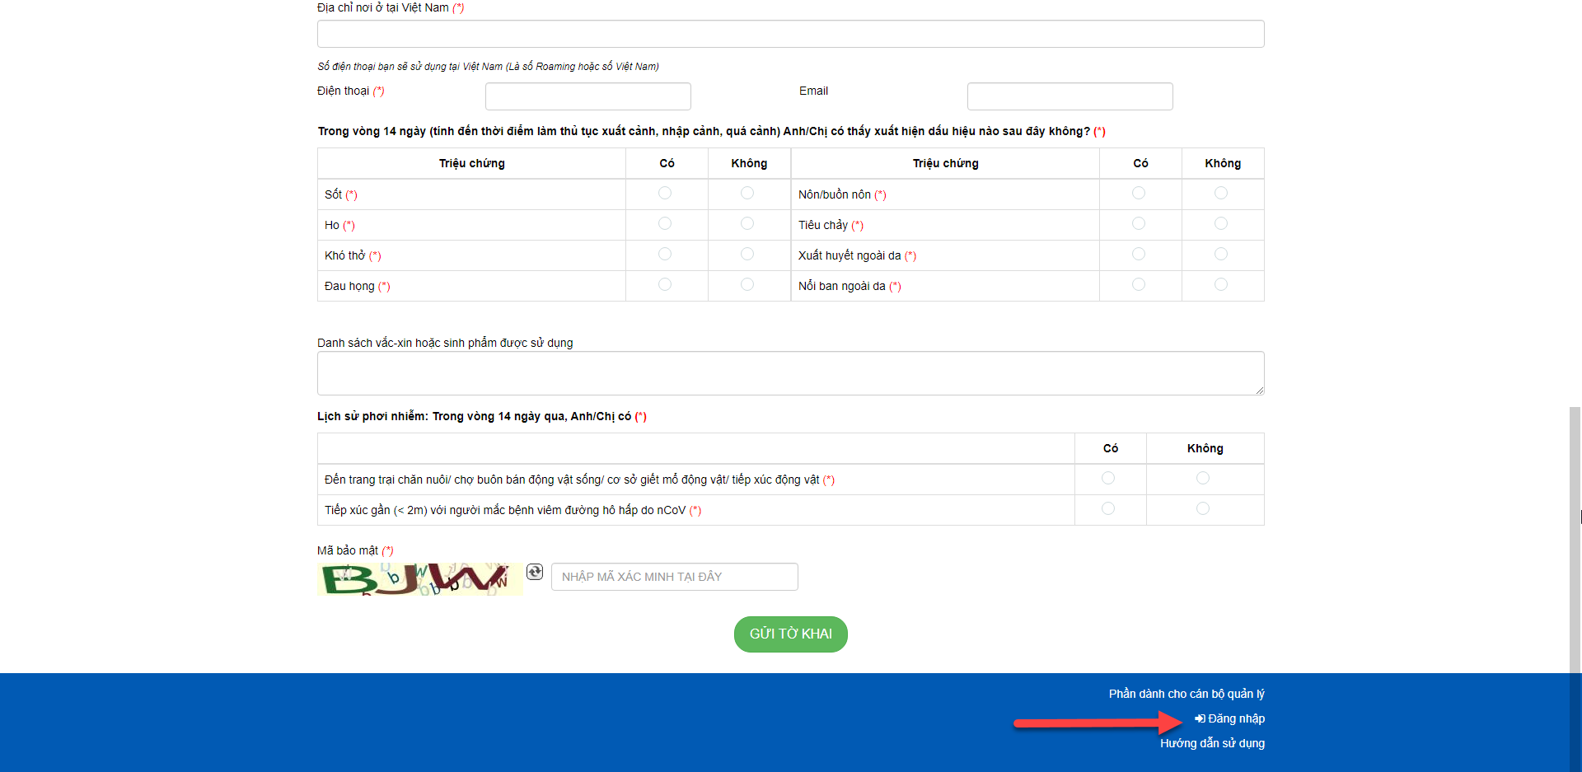
- Bước 3: Nhập tên đăng nhập và mật khẩu của người dùng có quyền. Sau đó nhấn nút ”Đăng nhập”.
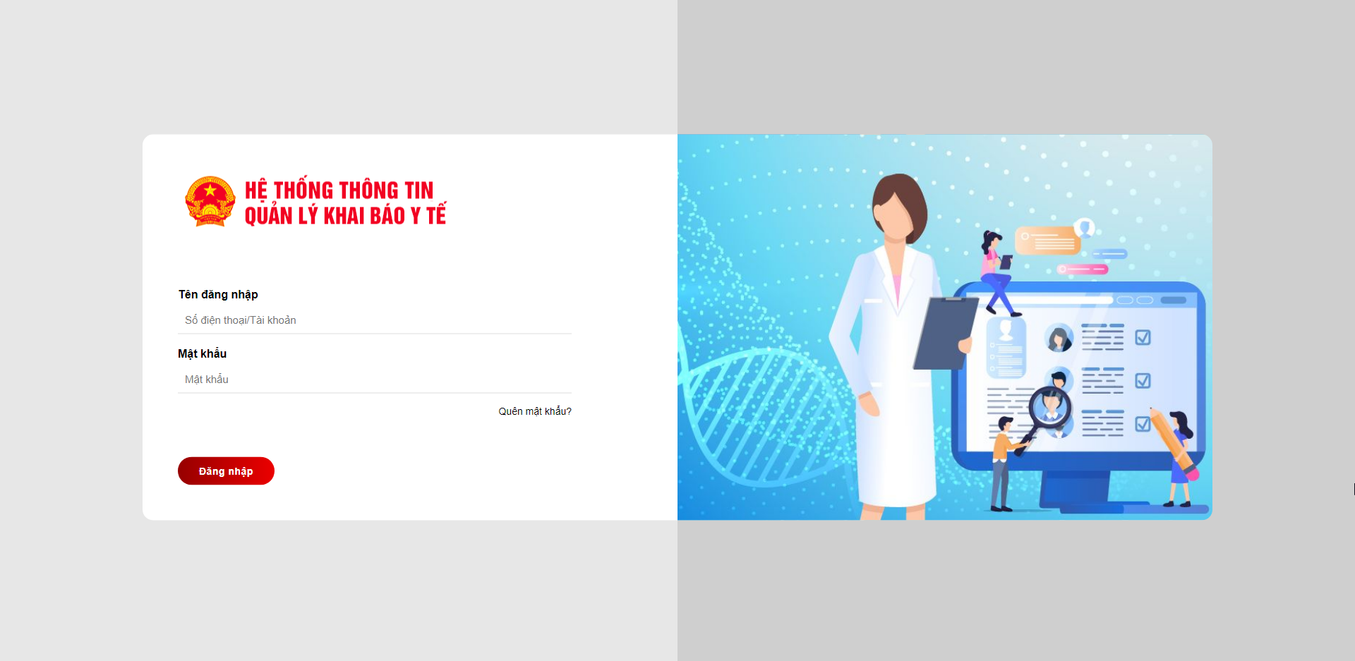
Hệ thống kiểm tra dữ liệu người dùng nhập, nếu đúng sẽ chuyển người dùng vào màn hình làm việc chính của hệ thống.
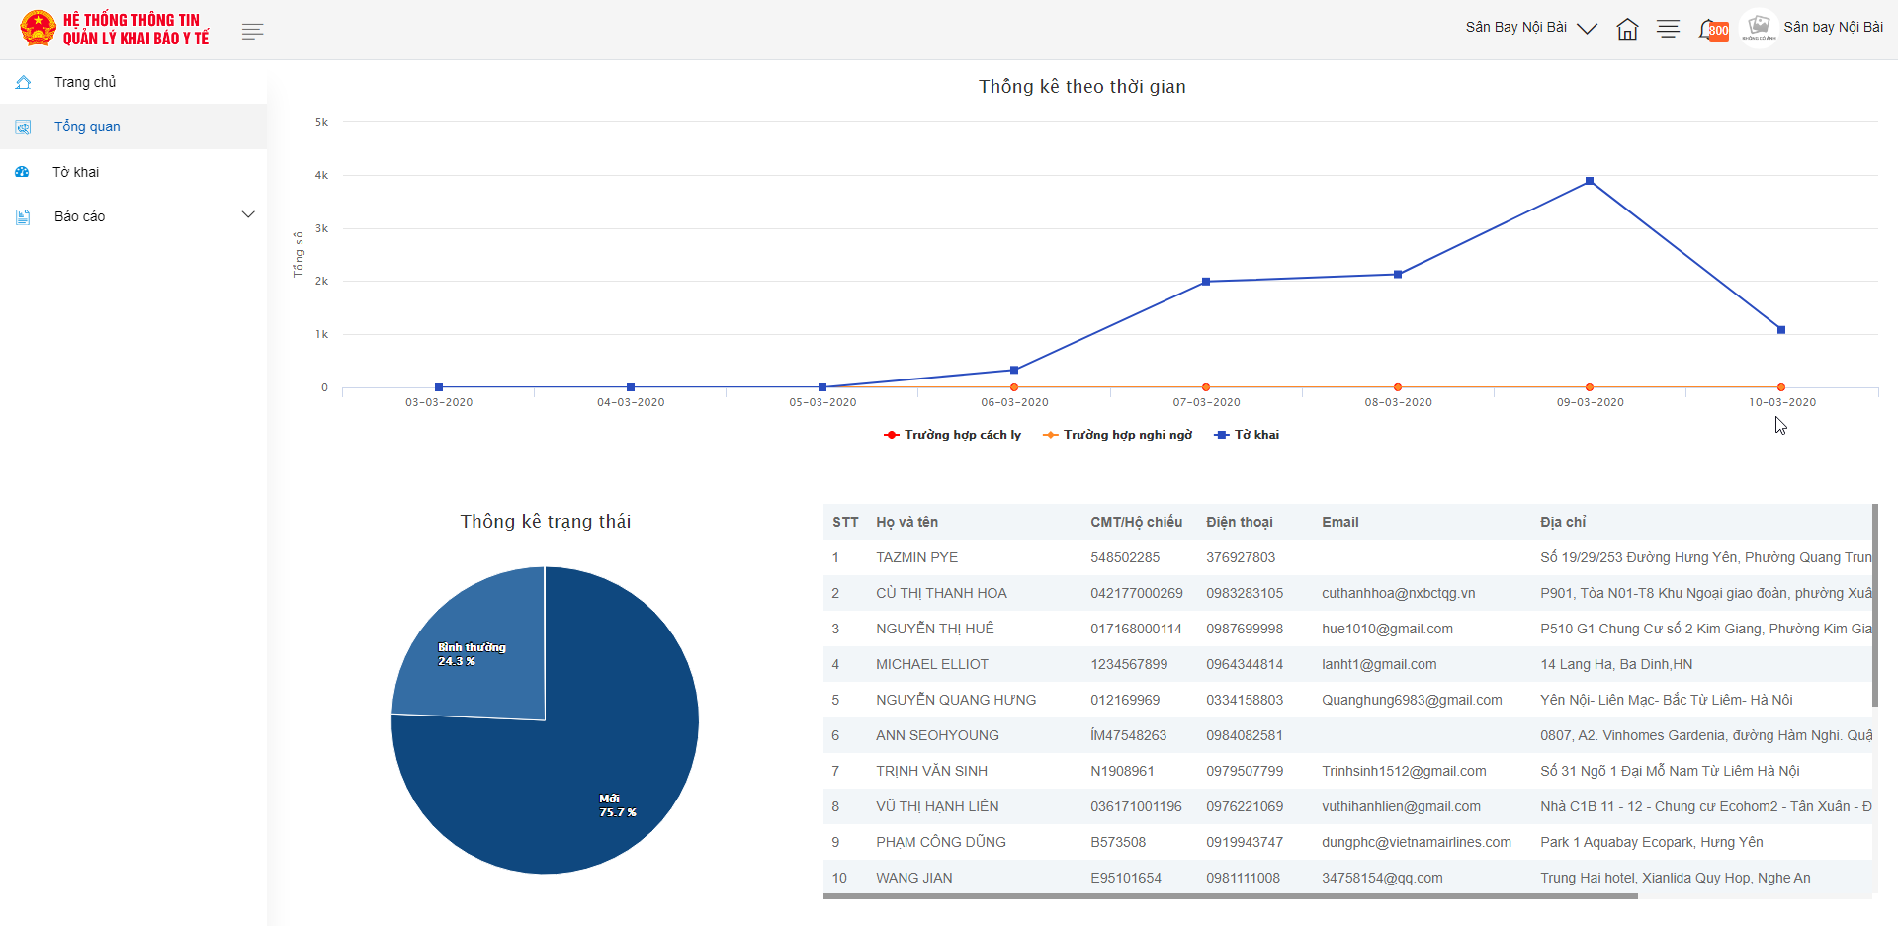
- Tờ khai: Quản lý danh sách tờ khai y tế
- Báo cáo: Báo cáo thống kê khai báo y tế

- Chức năng của kiểm dịch viên
  - Chỉnh sửa, xoá, tìm kiếm, xuất danh sách tờ khai
Bước 1: Đăng nhập thành công vào hệ thống
Bước 2: Click Menu Tờ khai
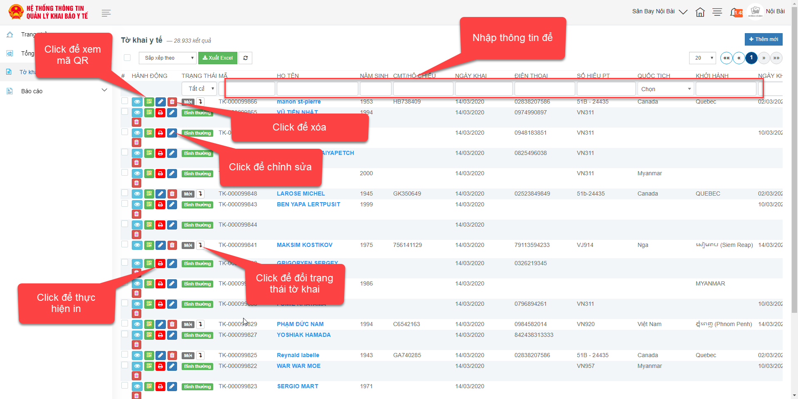
- Click biểu tượng hình bút để thực hiện chỉnh sửa tờ khai đã thêm mới
- Click biểu tượng xoá để xóa tờ khai khỏi danh sách
- Tờ khai đã được cấp quản lý kiểm duyệt sẽ không được sửa, xóa.
- Tại trường bộ lọc: nhập thông tin > Nhấn enter để thực hiện tìm kiếm tờ khai y tế.
- Click sắp xếp theo để lựa chọn kiểu sắp xếp danh sách tờ khai y tế.
Xem danh sách nghi ngờ: Chọn trạng thái nghi ngờ để xem danh sách tờ khai nghi ngờ nhiễm bệnh .
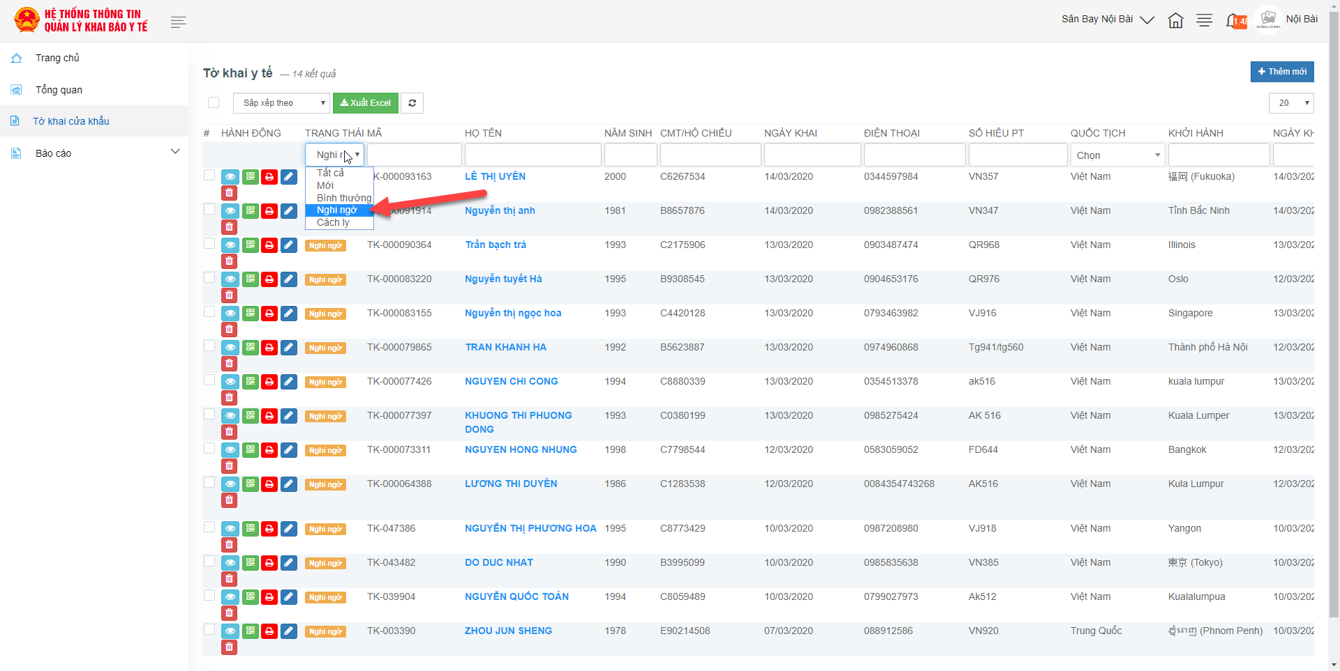
Xem danh sách cách ly: Chọn trạng thái cách ly để xem danh sách tờ khai cách ly
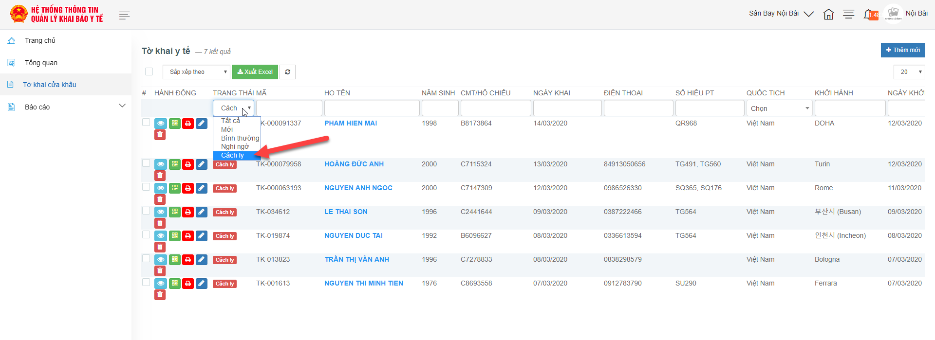
  - Xác nhận tờ khai
Tờ khai khi nhập mới sẽ có trạng thái là Mới. Nhân viên cửa khẩu cần phải xác nhận tờ khai bằng cách thay đổi trạng thái của tờ khai theo các bưới dưới đây:
- Bước 1: Click vào biểu tượng hình con mắt hoặc vào họ tên để xem chi tiết tờ khai
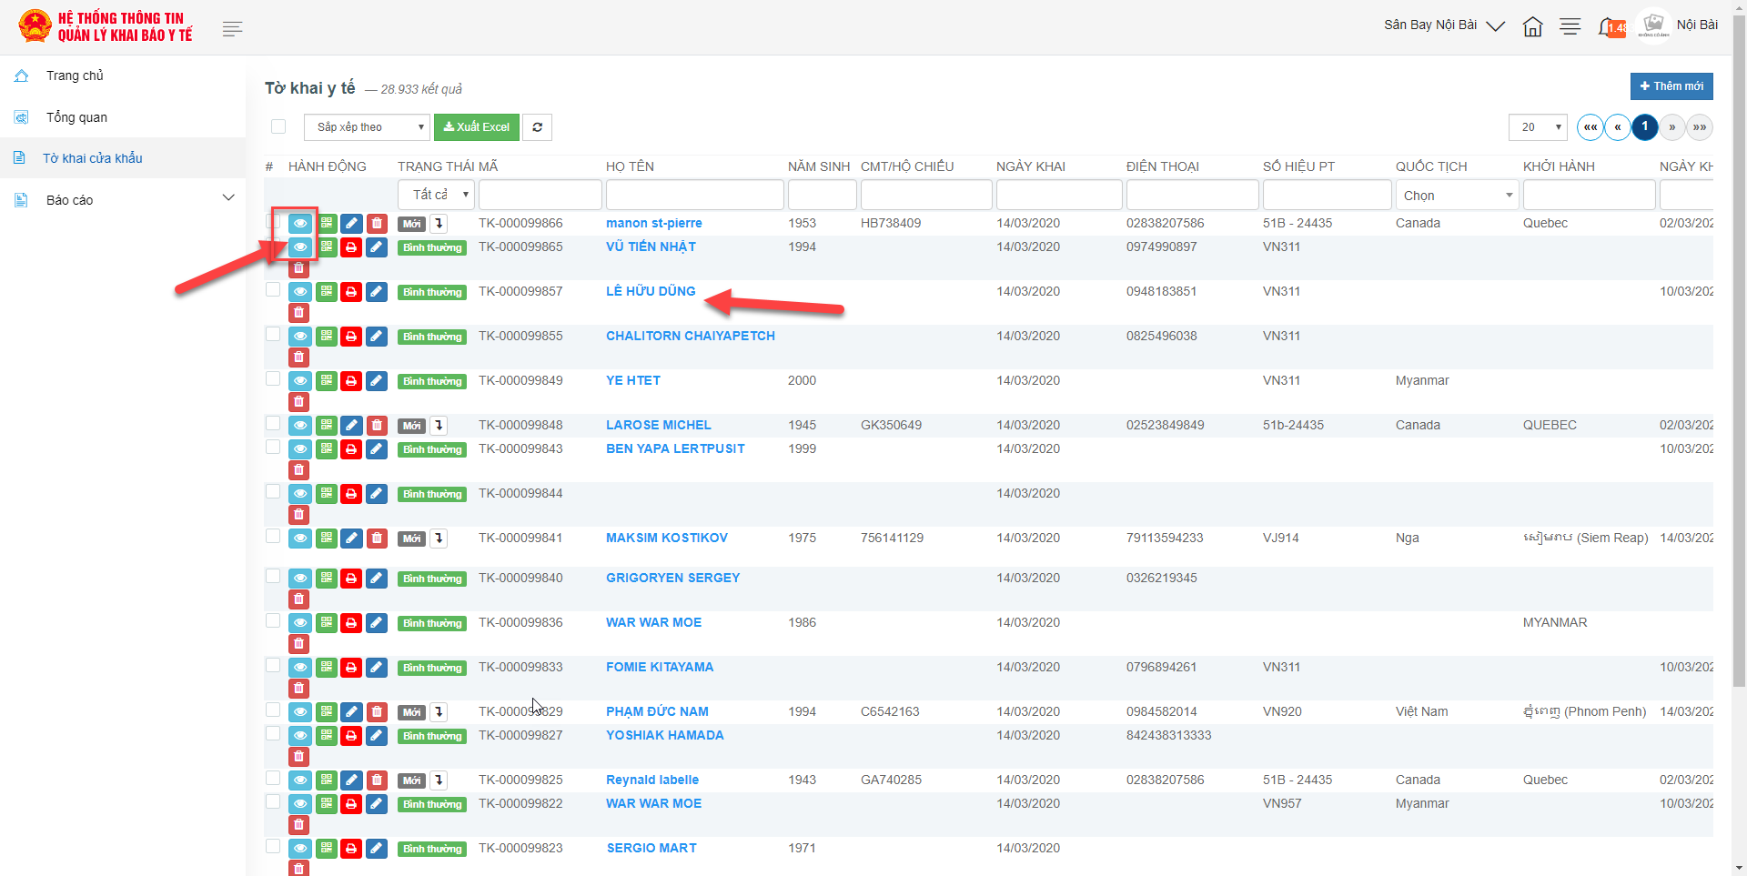
Hệ thống hiển thị màn hình chi tiết tờ khai, tại đây người dùng có thể kiểm tra đầy đủ các thông tin trong tờ khai y tế.
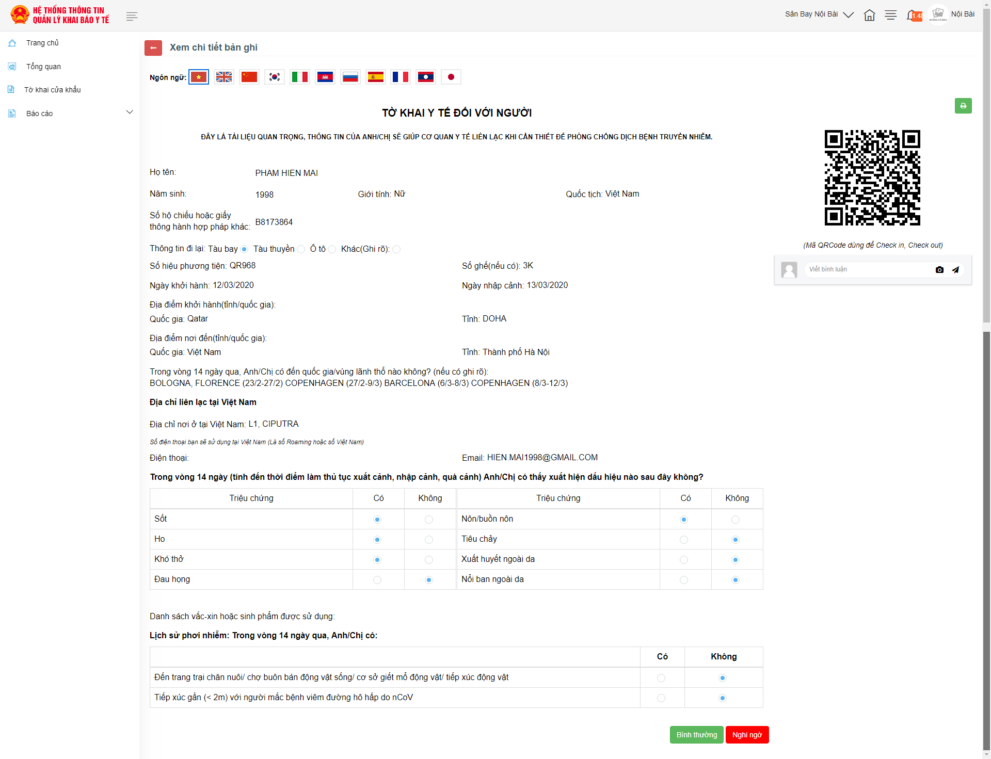
- Bước 2: Tại màn hình chi tiết tờ khai, sau khi đã kiểm tra đầy đủ thông tin, người dùng Click vào các nút: Bình thường/ Nghi ngờ/ Cách ly để thực hiện thay đổi trạng thái tờ khai tương ứng.

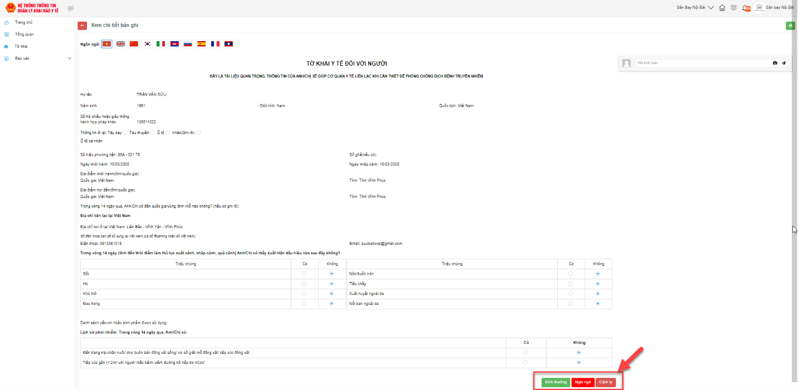
Trạng thái tờ khai sau khi duyệt sẽ được thay đổi tương ứng bên ngoài danh sách:
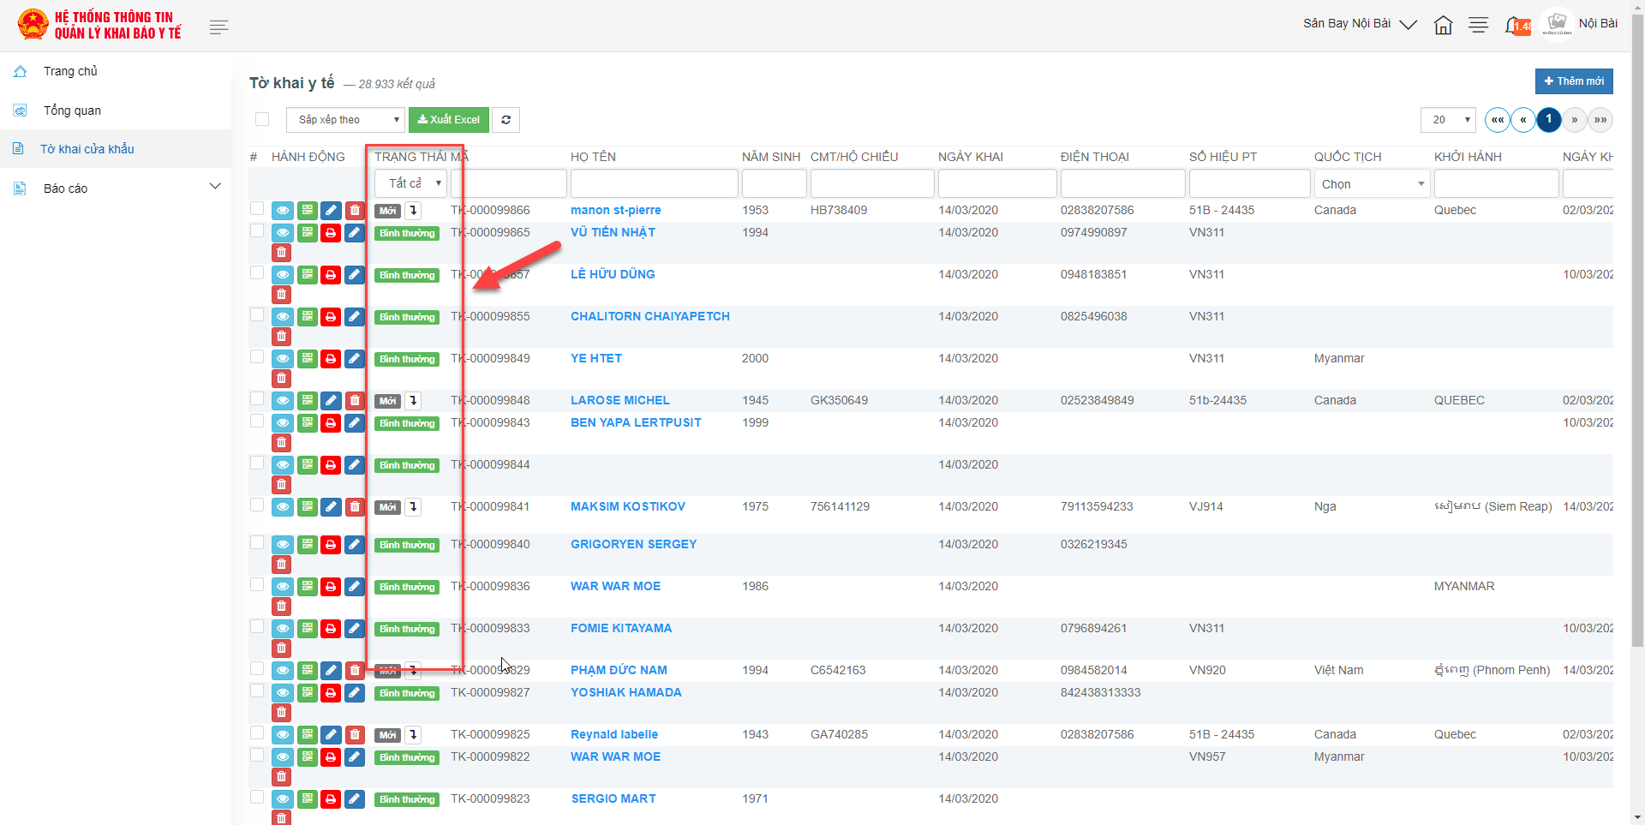
  - In xác nhận tờ khai
- Tại danh sách tờ khai, sau khi đã duyệt tờ khai, người dùng click icon để in tờ khai và chụp dấu rồi chuyển lại cho hành khách để làm thủ tục xuất nhập cảnh. Những tờ khai đã được thay đổi trạng thái mới cho phép in xác nhận.
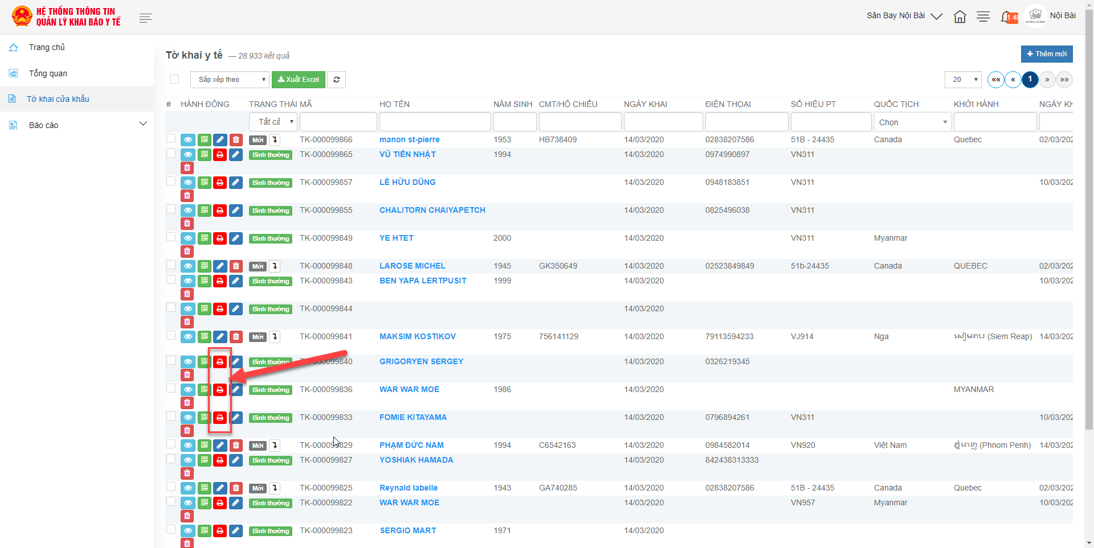
- Tờ khai sau khi in ra như sau:
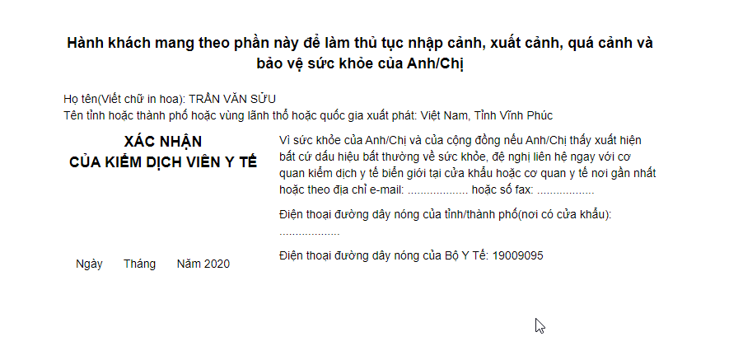
  - Quét tờ khai viết tay
    - Hướng dẫn tải ứng dụng
- Tên ứng dụng: Kiểm dịch y tế
- Đường dẫn tải ứng dụng Android: https://play.google.com/store/apps/details?id=com.vnptit.innovation.sample.medical
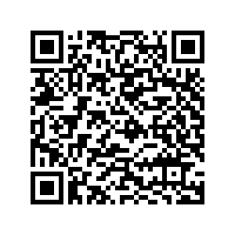
- Đường dẫn tải ứng dụng iOS: https://apps.apple.com/us/app/ki%E1%BB%83m-d%E1%BB%8Bch-y-t%E1%BA%BF/id1500828252?ls=1

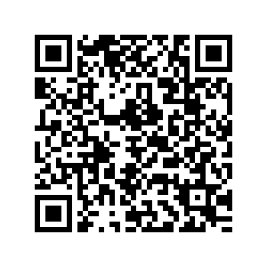

    - Quản lý tài khoản.
- Kiểm dịch viên được cấp một tài khoản duy nhất (dùng chung cho hệ thống web base và app base) để đăng nhập ứng dụng.
- Kiểm dịch viên có trách nhiệm quản lý thông tin tài khoản, sử dụng tài khoản để phục vụ công việc.
- Thông tin tài khoản vui lòng liên hệ đầu mối Cục y tế dự phòng.

    - Đăng nhập ứng dụng
- Sau khi tải ứng dụng và cài đặt trên điện thoại. Kiểm dịch viên click vào ứng dụng để đăng nhập. Thông tin tài khoản/ mật khẩu được cấp ở mục 2. Quản lý tài khoản.
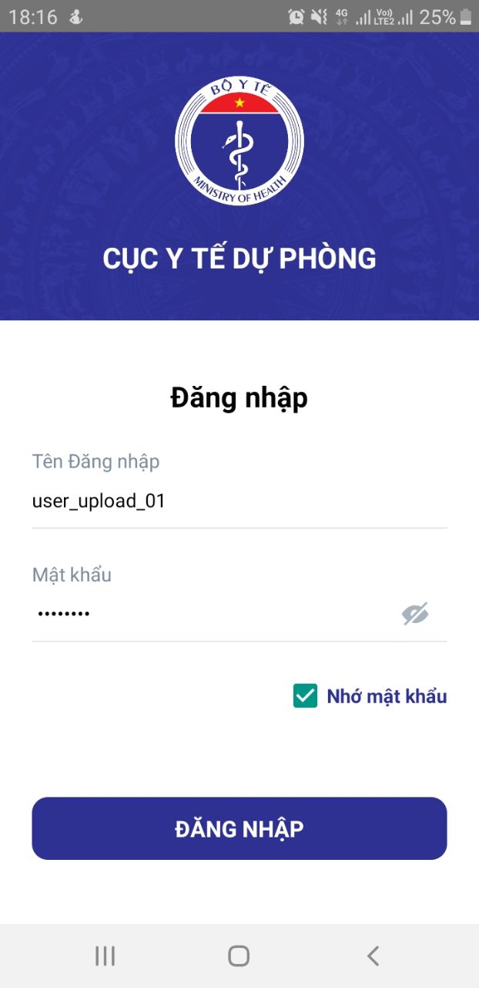
- Nhập thông tin: Tên đăng nhập/ Mật khẩu
- Có thể tùy chọn lưu mật khẩu cho lần đăng nhập nhanh lần sau.
- Click Đăng nhập để vào ứng dụng.

    - Chụp tờ khai giấy
- Tại màn hình sau đăng nhập, sẽ có hướng dẫn cách chụp ảnh tờ khai, người dùng click “Chụp ảnh” để thực hiện thao tác chụp ảnh.
- Hoặc lựa chọn Đăng xuất ứng dụng phía trên góc phải màn hình.

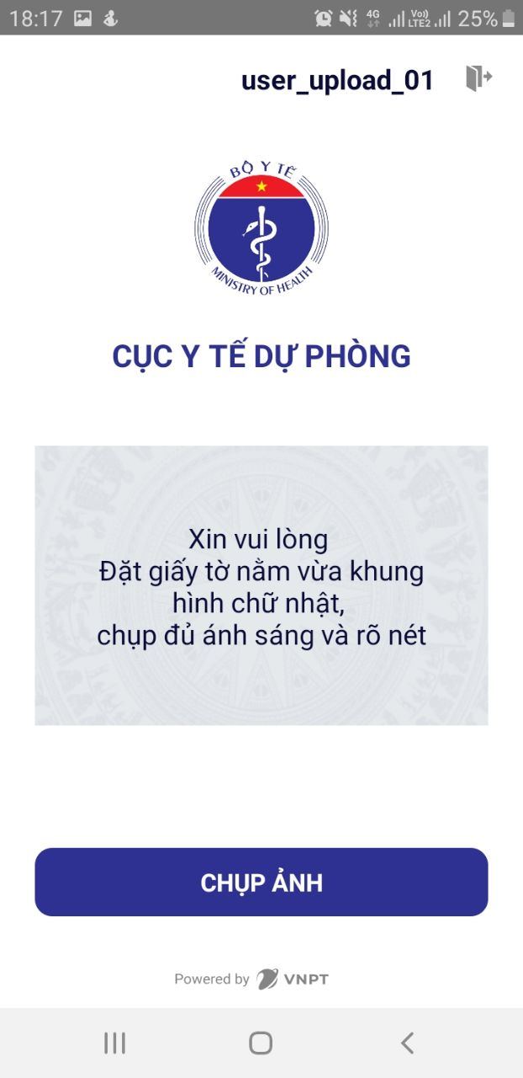
- Đặt tờ khai ngăn ngắn, đủ ánh sáng, focus camera vào tờ khai có thể nhìn rõ nét, Thực hiện chụp tờ khai.
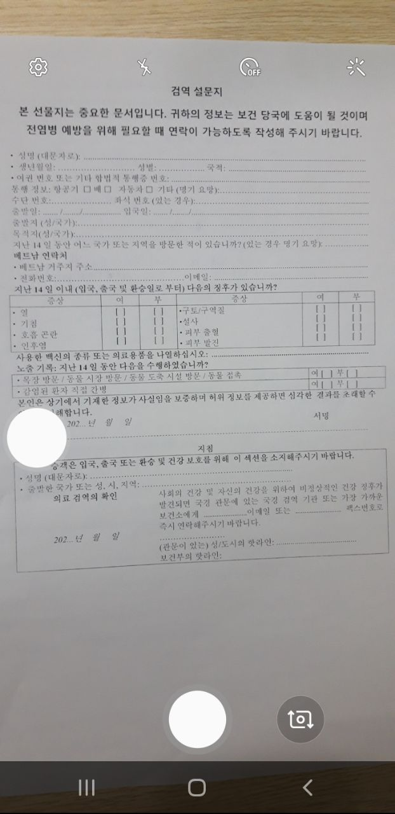

    - Xác nhận và Gửi tờ khai
- Màn hình preview cho phép Kiểm dịch viên xem lại ảnh chụp, Kiểm dịch viên cần xác nhận
- Ảnh tờ khai rõ nét không ?
- Ảnh tờ khai có bị mất thông tin không ?
- Sau khi xác định ảnh chụp đảm bảo chất lượng, Kiểm dịch viên click GỬI để số hóa thông tin tờ khai.
- Trong trường ảnh chụp không rõ nét, bị mất thông tin. Kiểm dịch viên cần click Thử lại để thực hiện việc chụp lại tờ khai chất lượng hơn.
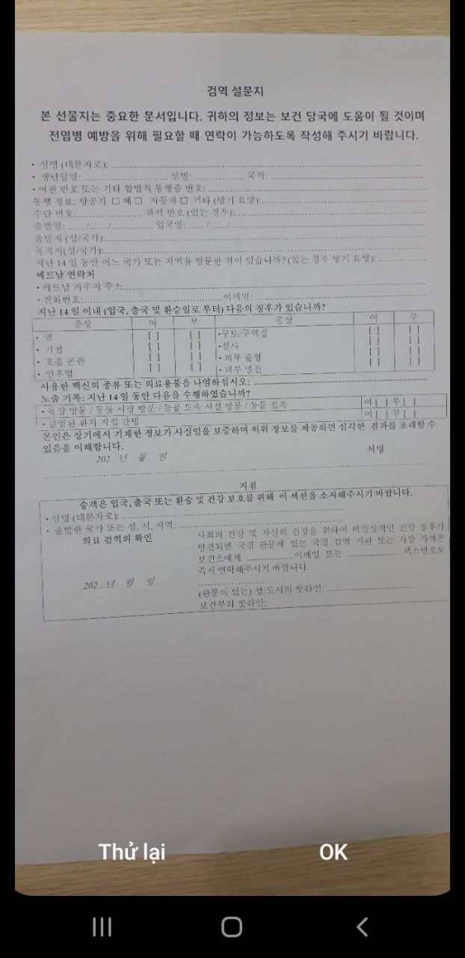

- Trong trường hợp tờ khai GỬI thành công, sẽ có thông báo hệ thống “Thêm tờ khai thành công”. Trong trường hợp có lỗi xảy ra, Kiểm dịch viên vui lòng chụp lại tờ khai.

  - Thêm mới tờ khai (Trường hợp hành khách khai tờ khai giấy không quét được)
- Bước 1: Đăng nhập vào hệ thống thành công
- Bước 2: Click menu Tờ khai -> Click thêm mới
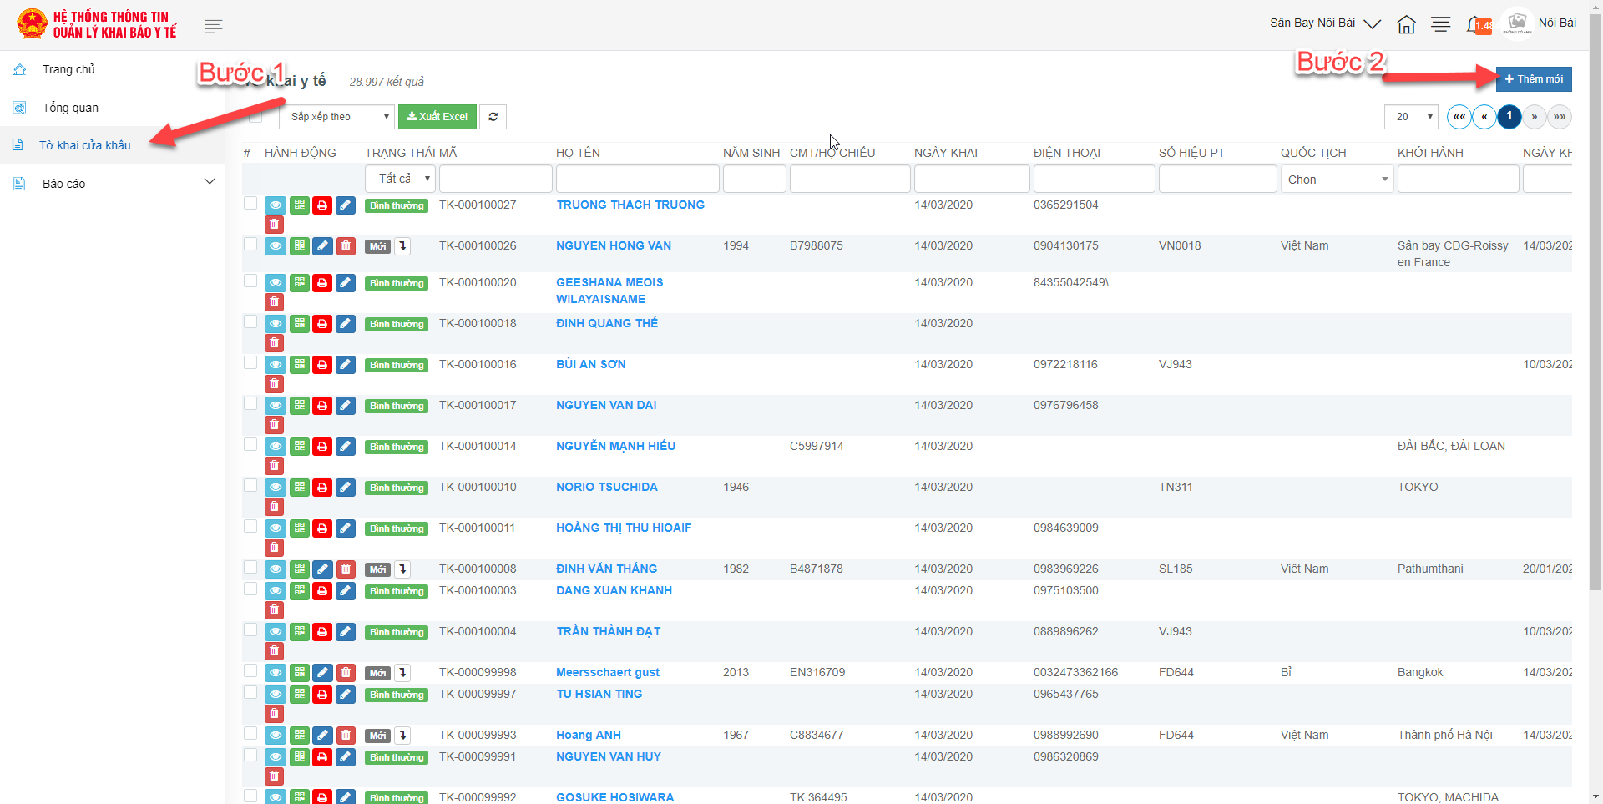
- Bước 3: Nhập thông tin vào form thêm mới
Lưu ý: Có thể click vào ngôn ngữ để lựa chọn ngôn ngữ nhập
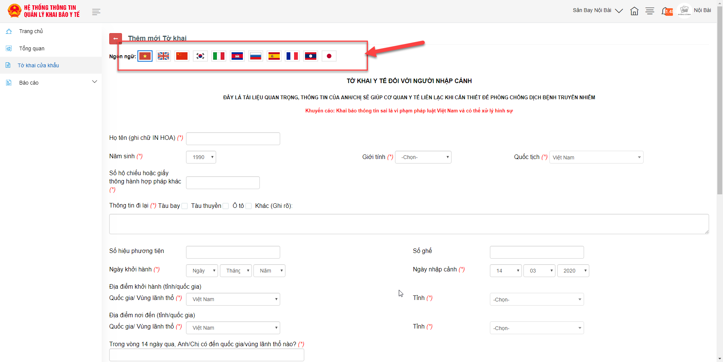
Trong đó các trường có dấu (*) là bắt buộc nhập
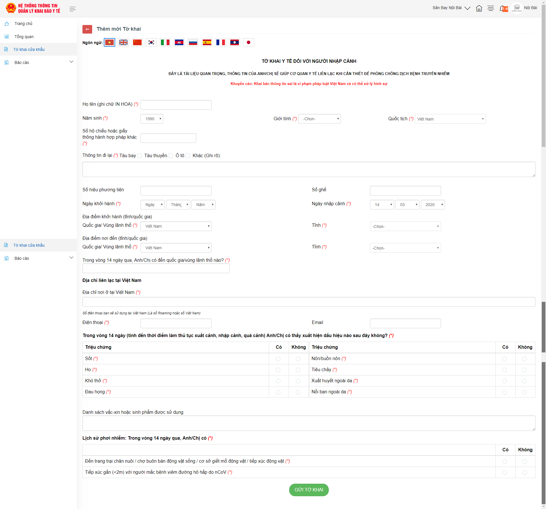
- Bước 4: Click Gửi tờ khai để kết thúc việc nhập tờ khai
  - Báo cáo, thống kê
    - Báo cáo số lượng tờ khai theo ngày
Số lượng tờ khai theo ngày sẽ được hiển thị trên trang tổng quan của hệ thống:
+ Tổng số lượng tờ khai theo ngày.
+ Trạng thái nghi ngờ theo ngày.
+ Trạng thái cách ly theo ngày.
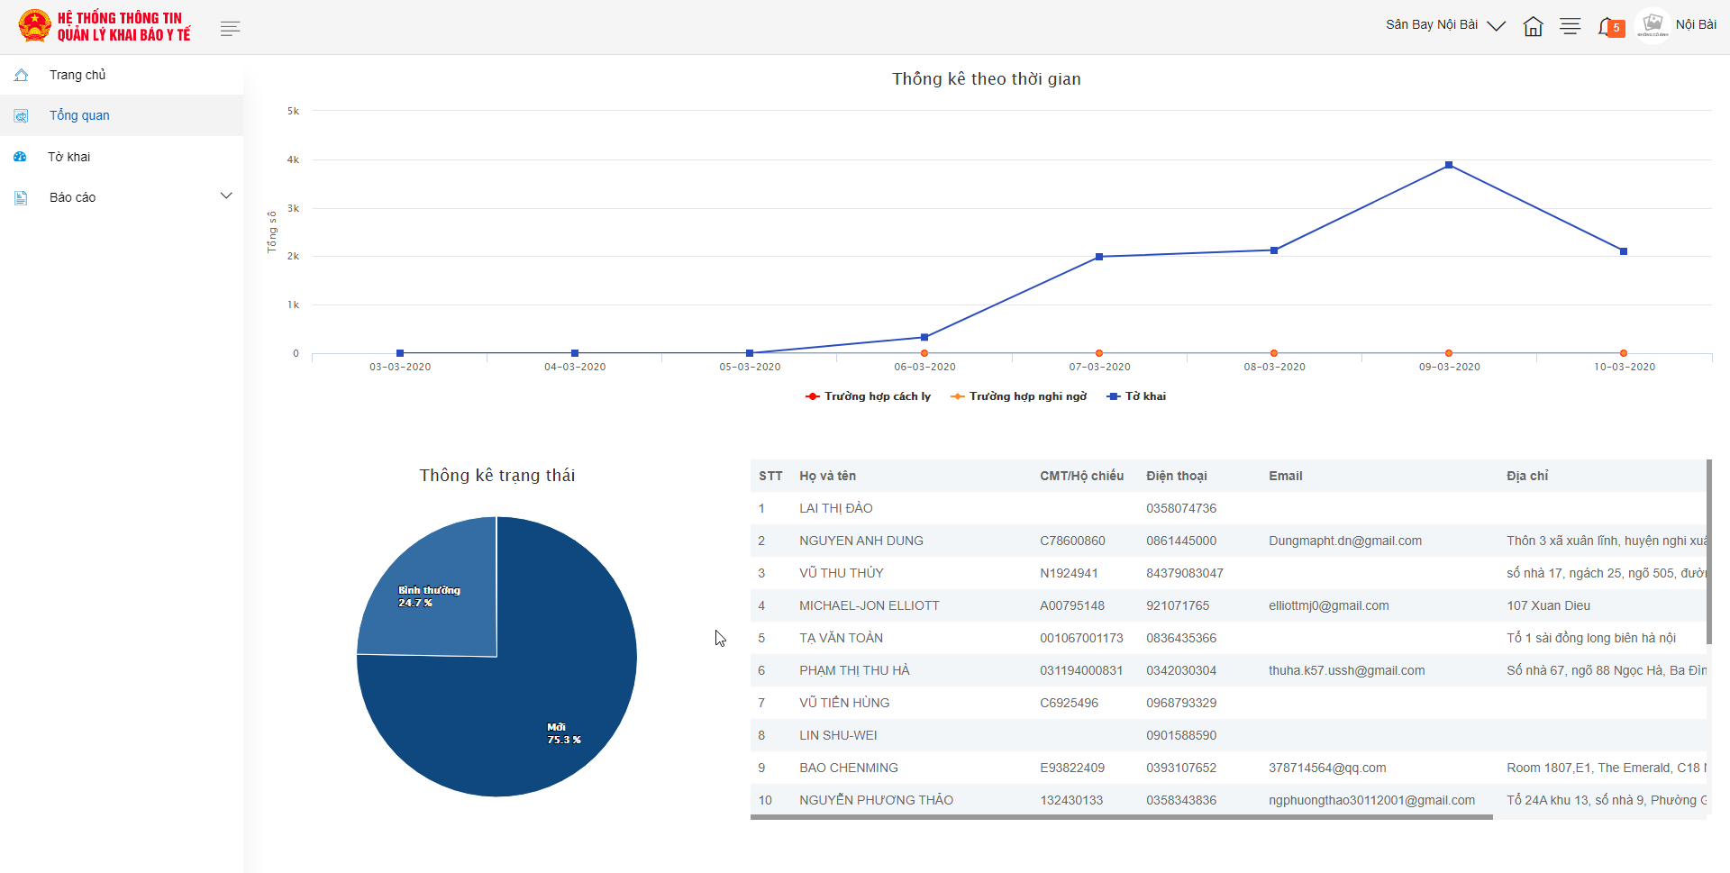
    - Báo cáo kết quả hoạt động kiểm dịch y tế tuần
- Bước 1: Đăng nhập thành công vào hệ thống
- Bước 2: Menu Báo cáo-> Click “Báo cáo kết quả hoạt động kiểm dịch y tế tuần”
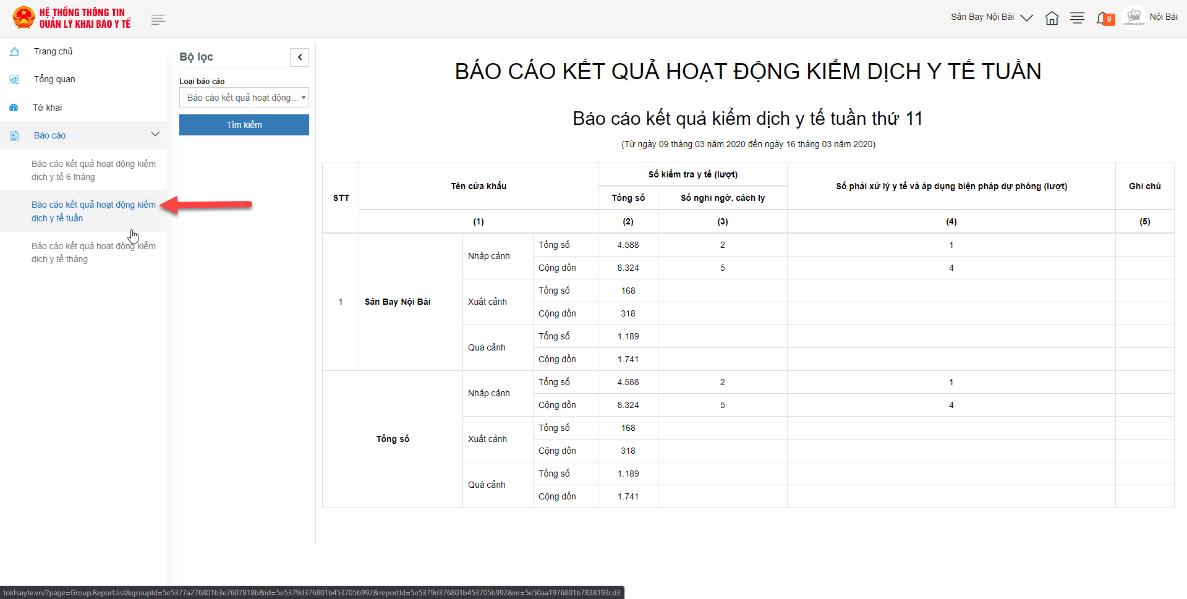
    - Báo cáo kết quả hoạt động kiểm dịch y tế tháng
- Bước 1: Đăng nhập thành công vào hệ thống
- Bước 2: Menu Báo cáo-> Click “Báo cáo kết quả hoạt động kiểm dịch y tế tháng”
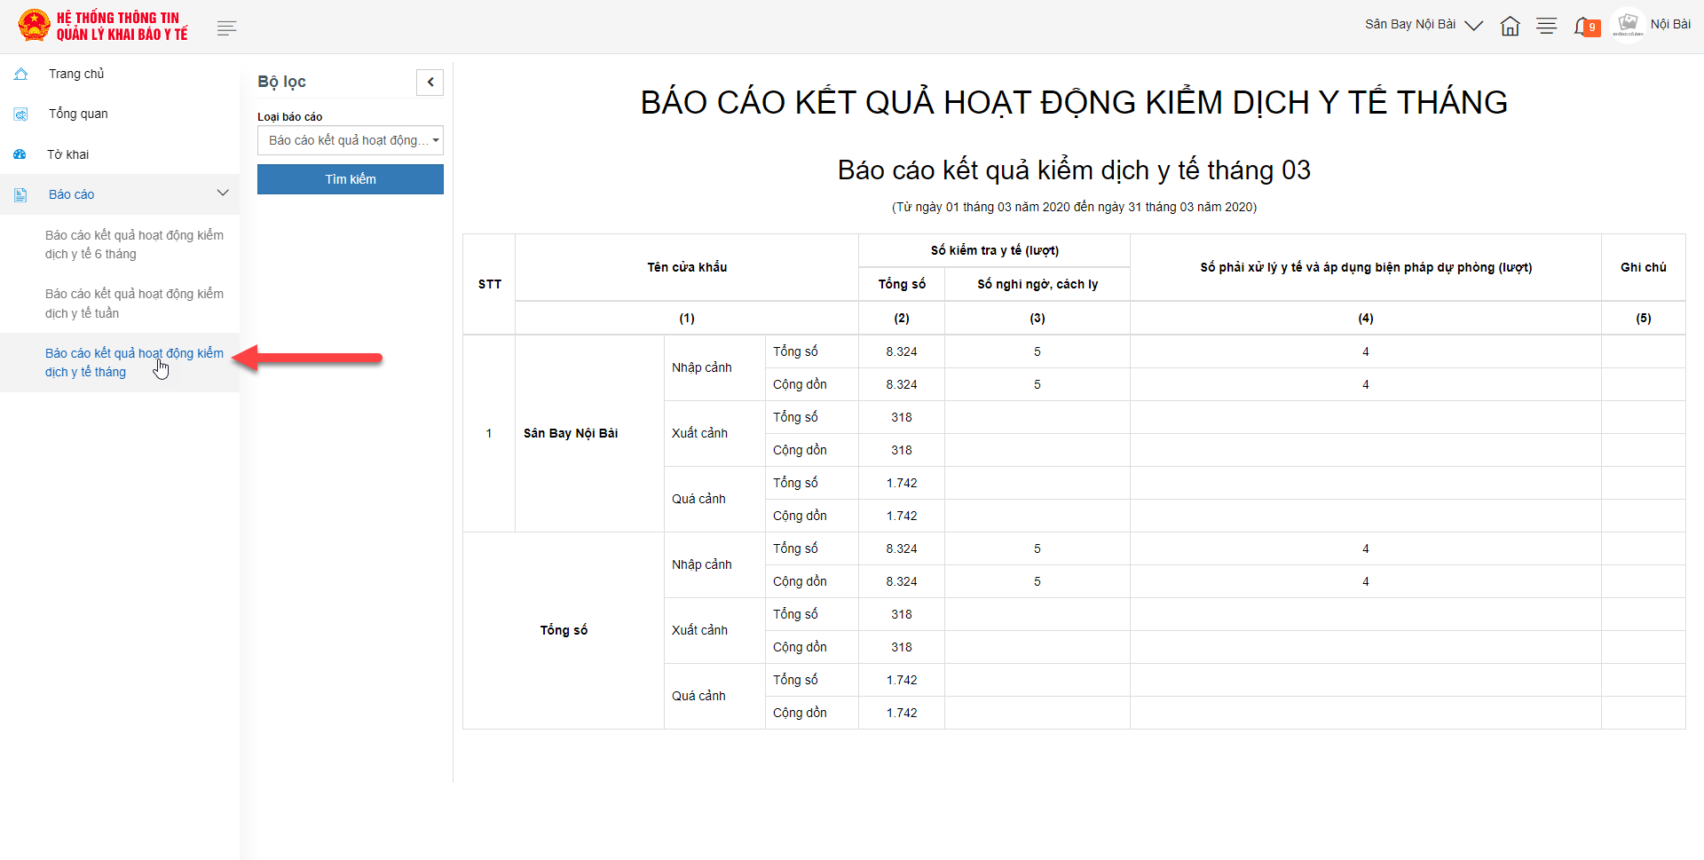
    - Báo cáo kết quả hoạt động kiểm dịch y tế 6 tháng
- Bước 1: Đăng nhập thành công vào hệ thống
- Bước 2: Menu Báo cáo-> Click Báo cáo kết quả hoạt động kiểm dịch y tế 6 tháng
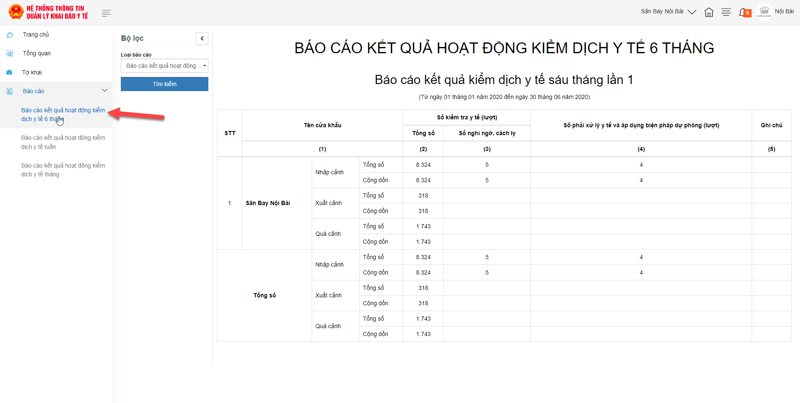

- Chức năng của trung tâm kiểm dịch y tế quốc tế/ CDC tỉnh có hoạt động kiểm dịch
  - Chỉnh sửa, xoá, tìm kiếm, xuất danh sách tờ khai
Bước 1: Click menu Kiểm duyệt tờ khai ( Danh sách tờ khai các của các cửa khẩu thuộc tỉnh mình quản lý)
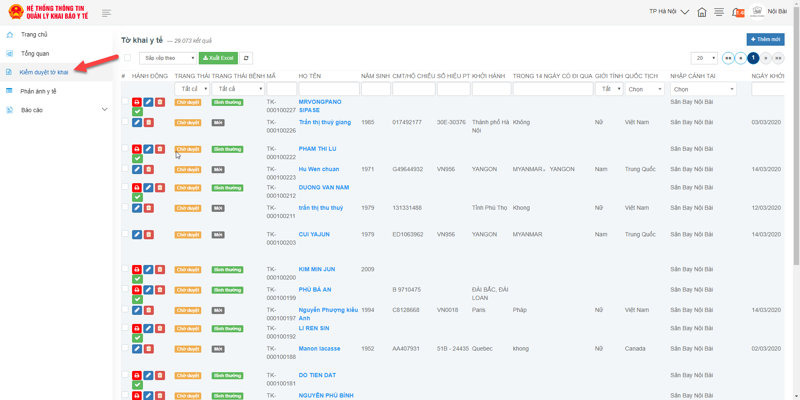
Bước 2: Trên danh sách tờ khai y tế:
- Click biểu tượng hình bút để thực hiện chỉnh sửa tờ khai đã thêm mới
- Click biểu tượng xoá để xóa tờ khai khỏi danh sách
- Tờ khai đã được cấp quản lý kiểm duyệt sẽ không được sửa, xóa.
- Tại trường bộ lọc: nhập thông tin > Nhấn enter để thực hiện tìm kiếm tờ khai y tế.
- Click sắp xếp theo để lựa chọn kiểu sắp xếp danh sách tờ khai y tế.
- Click btn Xuất excel để xuất danh sách tờ khai
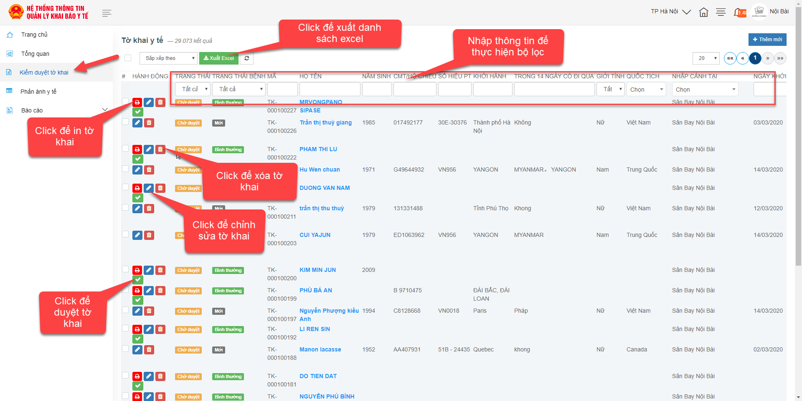
Xem danh sách nghi ngờ: Chọn trạng thái nghi ngờ để xem danh sách tờ khai nghi ngờ nhiễm bệnh
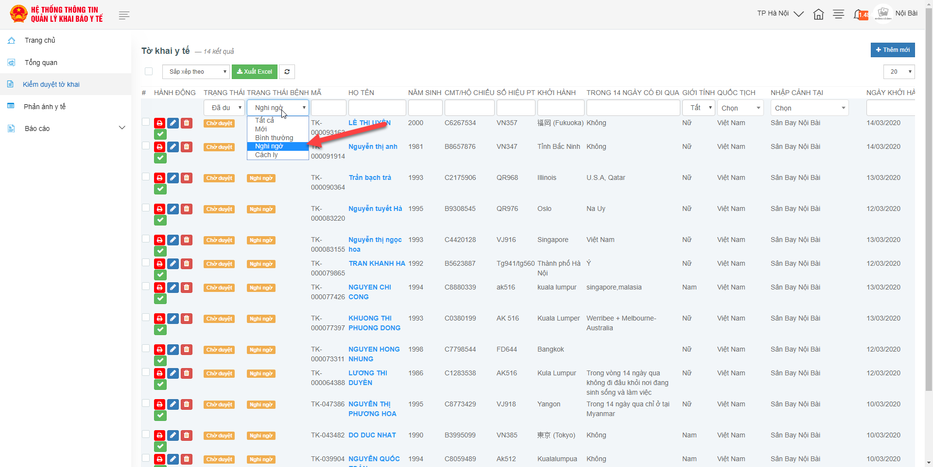

Xem danh sách cách ly : Chọn trạng thái cách ly để xem danh sách tờ khai cách ly
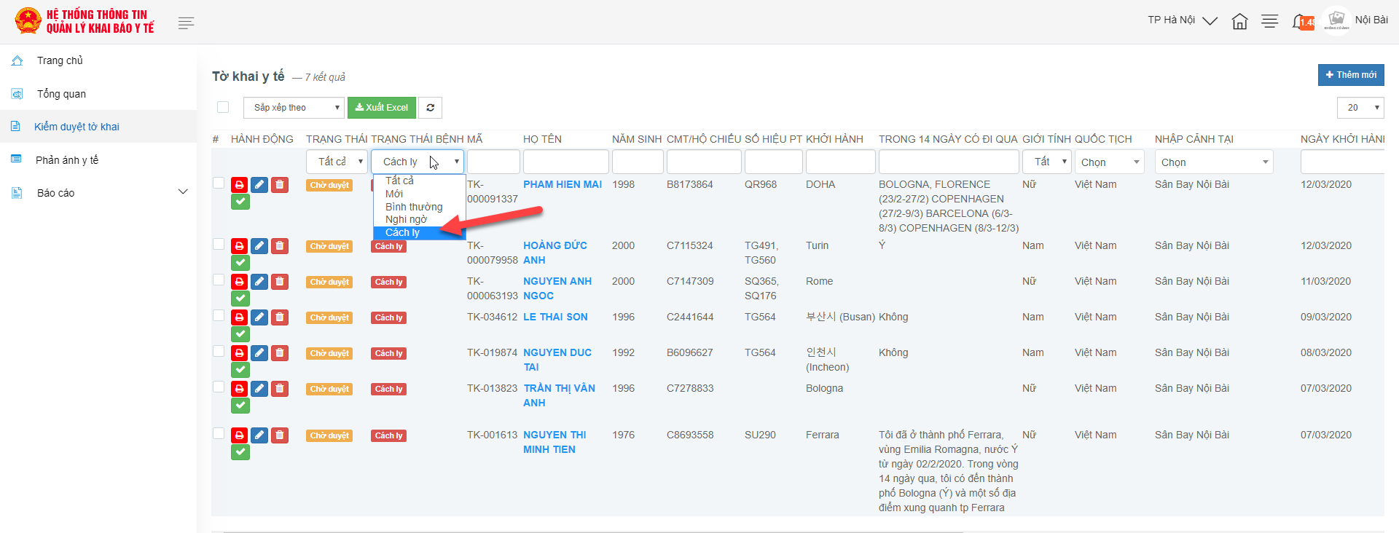
  - Phân loại tờ khai
Tờ khai khi được cửa khẩu xác nhận thì sẽ có các trạng thái Bình thường/ nghi ngờ/ cách ly. Nhân viên kiểm duyệt có thể thay đổi trạng thái của tờ khai theo các bướic dưới đây:
- Bước 1: Click vào họ tên để xem chi tiết tờ khai
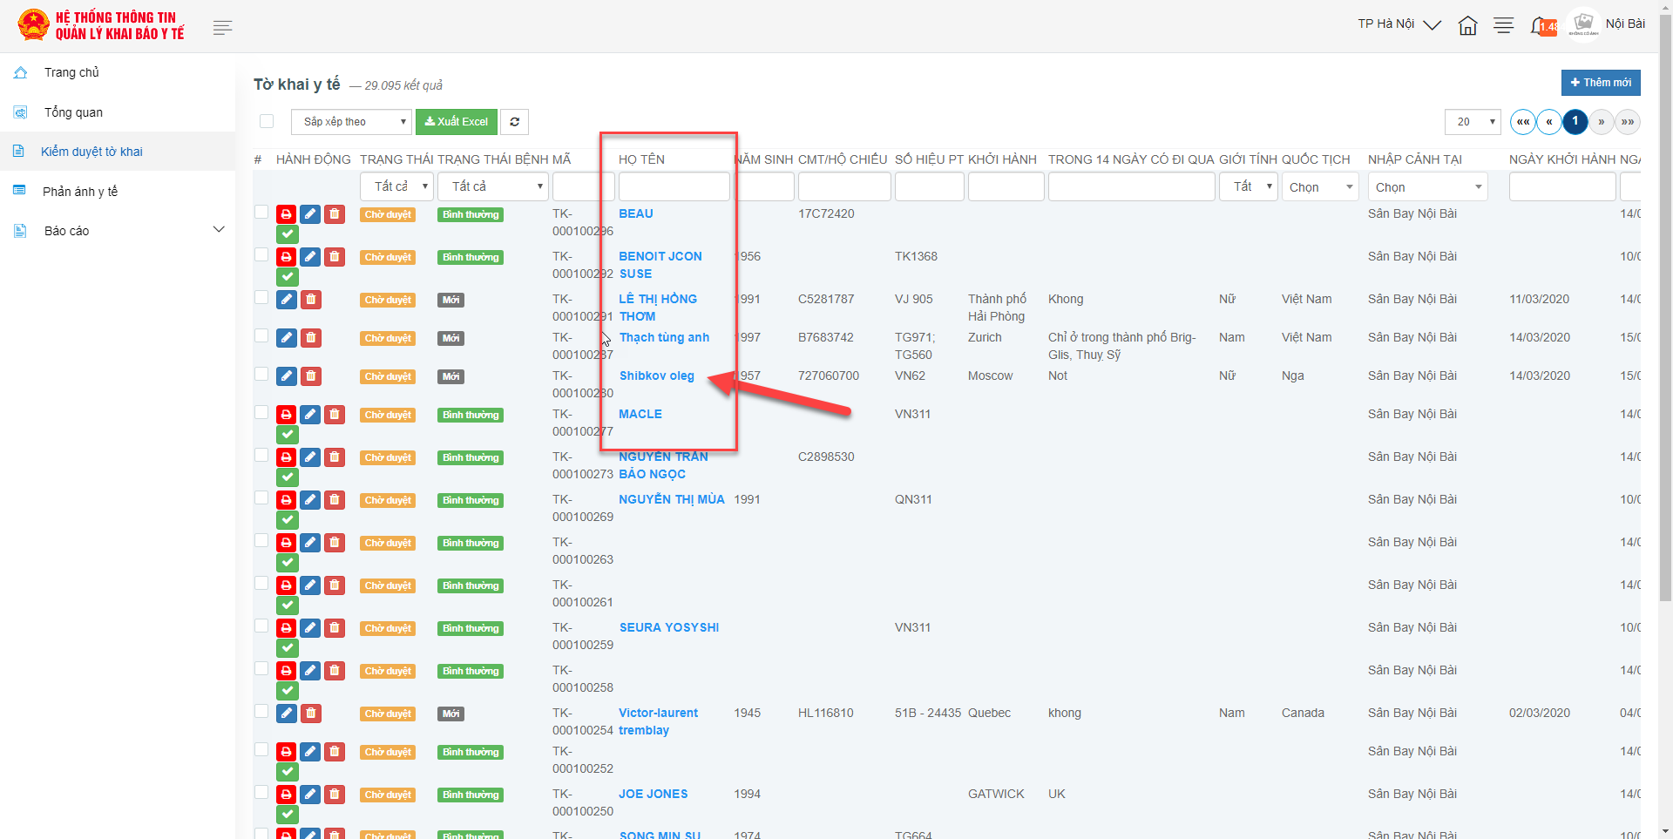
Hệ thống hiển thị màn hình chi tiết tờ khai, tại đây người dùng có thể kiểm tra đầy đủ các thông tin trong tờ khai y tế.
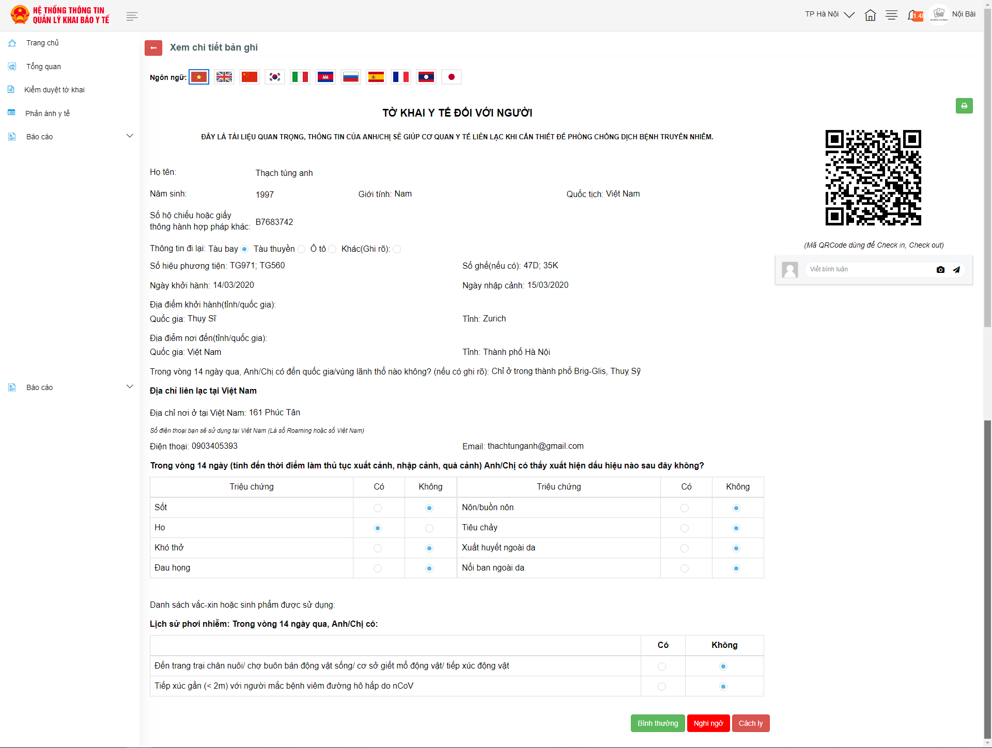
- Bước 2: Tại màn hình chi tiết tờ khai, sau khi đã kiểm tra đầy đủ thông tin, người dùng Click vào các nút: Bình thường/ Nghi ngờ/ Cách ly để thực hiện thay đổi trạng thái tờ khai tương ứng.
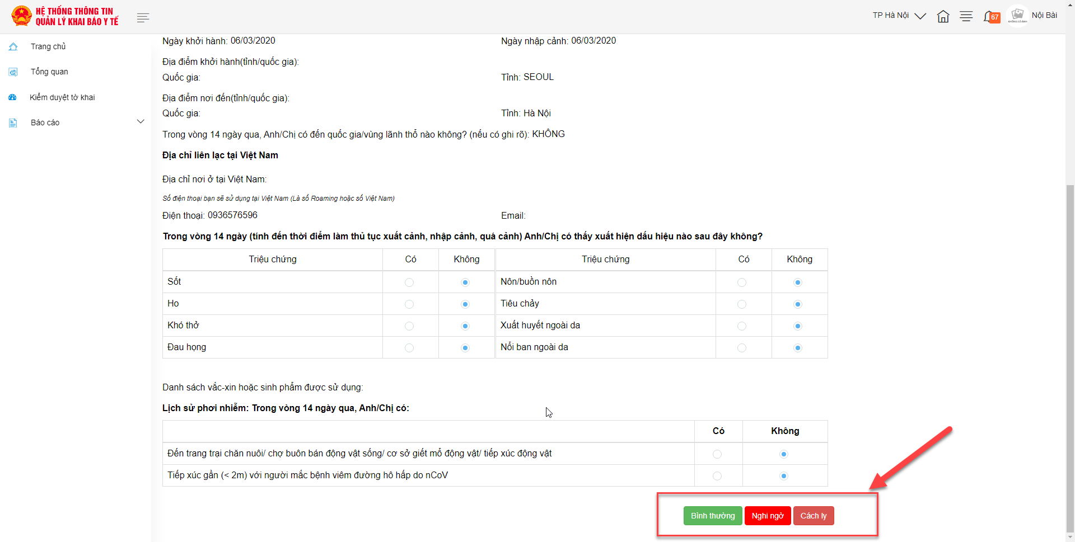

Trạng thái tờ khai sau khi được phân loại sẽ được thay đổi tương ứng bên ngoài danh sách
  - Gửi tờ khai đi các tỉnh
Tờ khai khi nhập mới thì sẽ hiển thị trong danh sách Kiểm duyệt tờ khai với trạng thái chờ duyệt. Nhân viên kiểm duyệt sẽ gửi tờ khai để gửi đi các tỉnh theo các bước sau đây:
Click vào biểu tượng hình dấu tích để gửi 1 tờ khai hoặc tích chọn với tờ khai có trạng thái chờ duyệt rồi ấn nút Gửi đi các tỉnh để gửi nhiều tờ khai. Những tờ khai có trạng thái mới sẽ không đuợc phép gửi đi các tỉnh
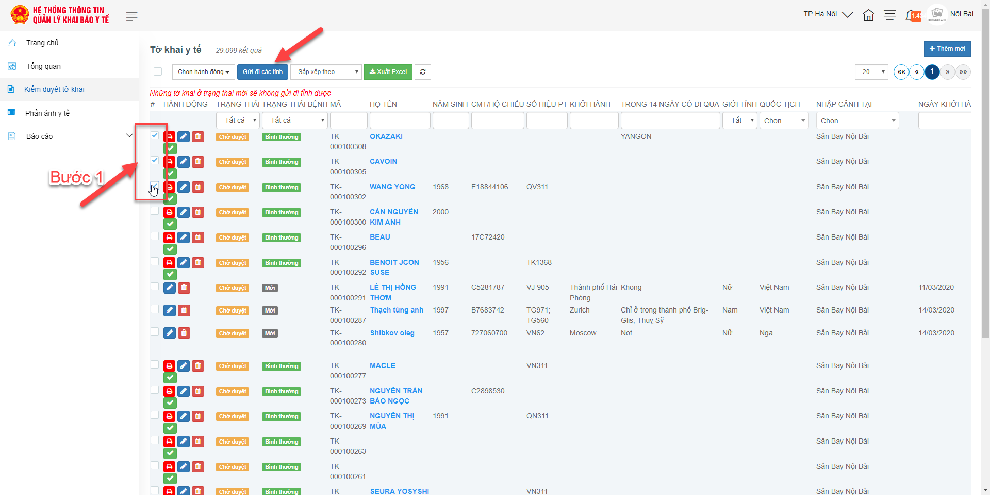
Hệ thống hiển thị màn hình kiểm duyệt tờ khai với tờ khai vừa được duyệt / gửi đi các tỉnh đổi thành trạng thái đã duyệt.
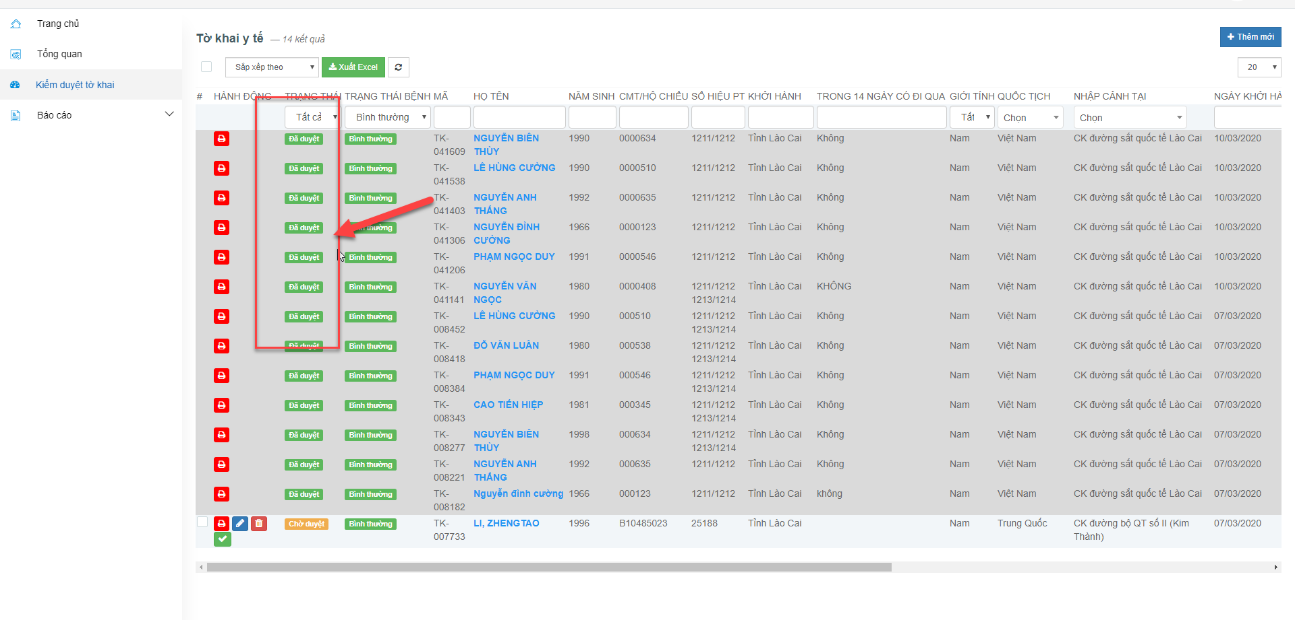
Tờ khai đã duyệt sẽ không được phép chỉnh sửa thông tin và sẽ gửi đến Trung tâm y tế dự phòng/Trung tâm kiểm soát dịch bệnh các tỉnh theo điểm đến của hành khách..
  - Thêm mới tờ khai ( Trường hợp hành khách khai tờ khai giấy)
- Bước 1: Đăng nhập vào hệ thống thành công
- Bước 2: Click menu Kiểm duyệt tờ khai -> Click thêm mới
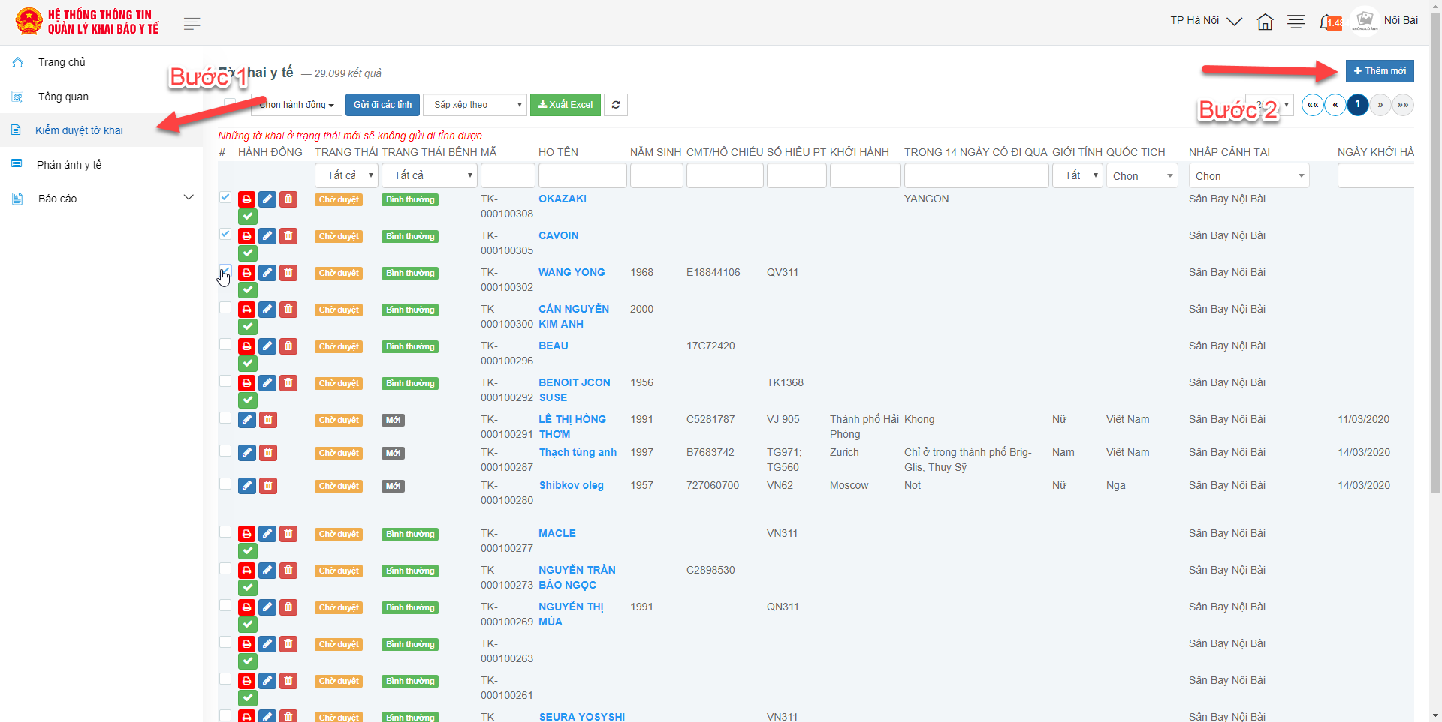
- Bước 3: Nhập thông tin vào form thêm mới
Lưu ý: Có thể click vào ngôn ngữ để lựa chọn ngôn ngữ nhập
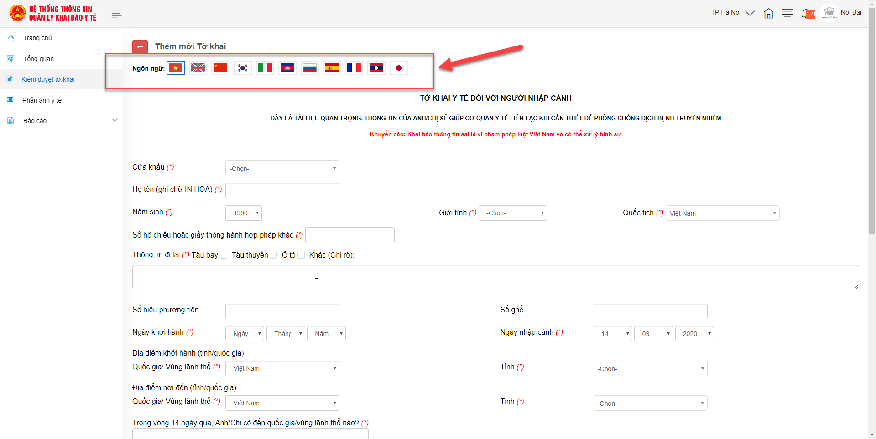
Trong đó các trường có dấu (*) là bắt buộc nhập
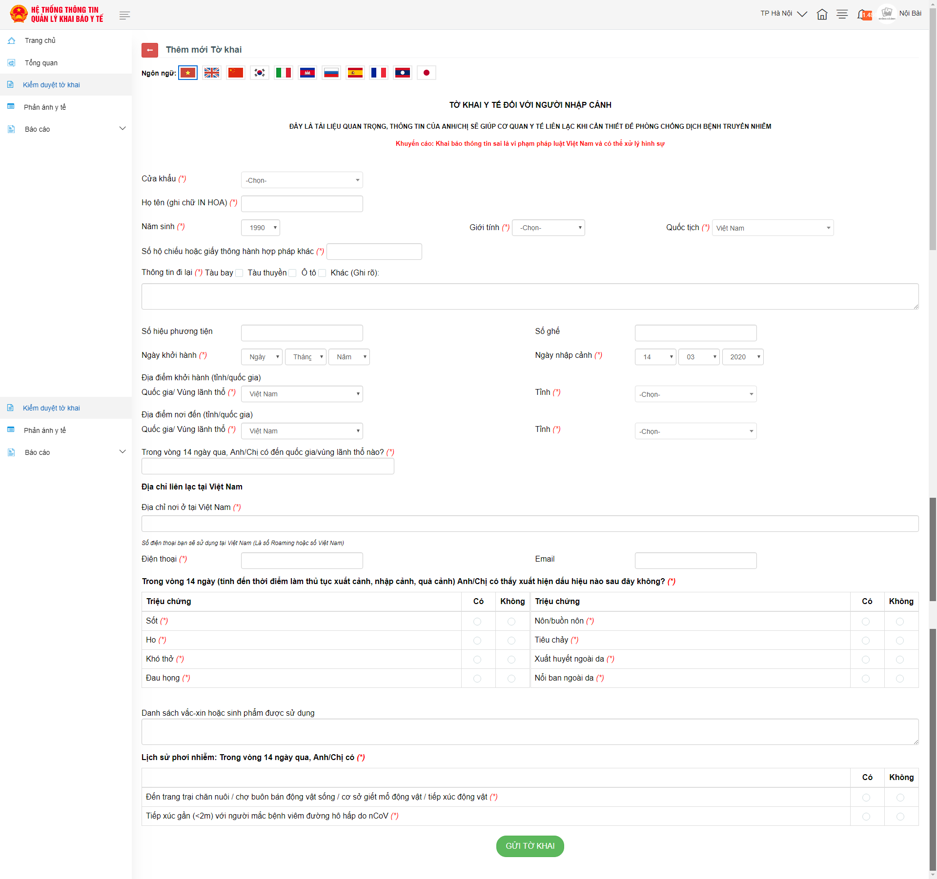
- Bước 4: Click Gửi tờ khai để kết thúc việc nhập tờ khai
  - Báo cáo, thống kê
    - Báo cáo số lượng tờ khai theo ngày

Số lượng tờ khai theo ngày sẽ được hiển thị trên trang tổng quan của hệ thống:
+ Tổng số lượng tờ khai theo ngày.
+ Trạng thái nghi ngờ theo ngày.
+ Trạng thái cách ly theo ngày.
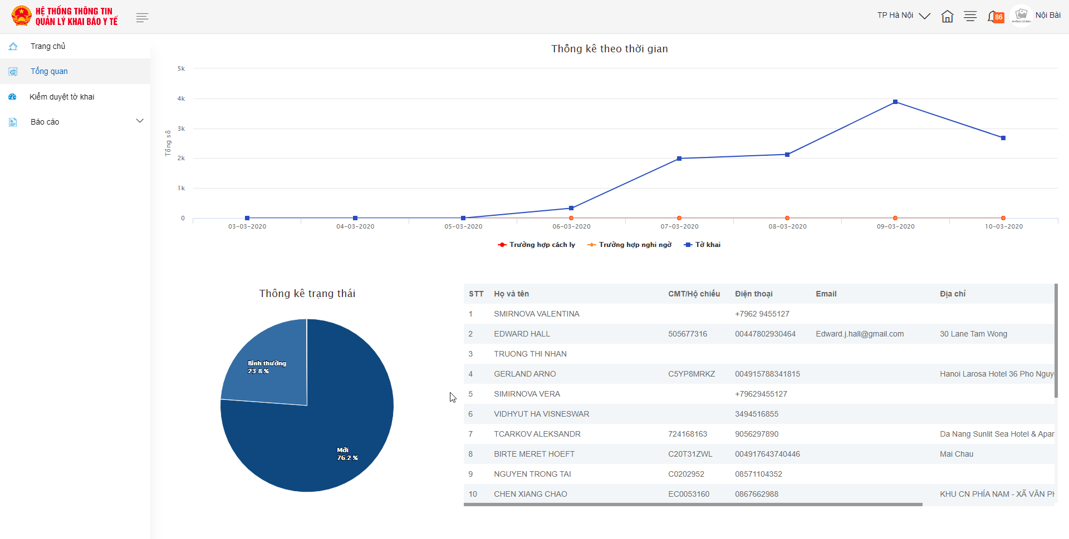
    - Báo cáo kết quả hoạt động kiểm dịch y tế tuần
- Bước 1: Đăng nhập thành công vào hệ thống
- Bước 2: Menu Báo cáo-> Click Báo cáo kết quả hoạt động kiểm dịch y tế tuần
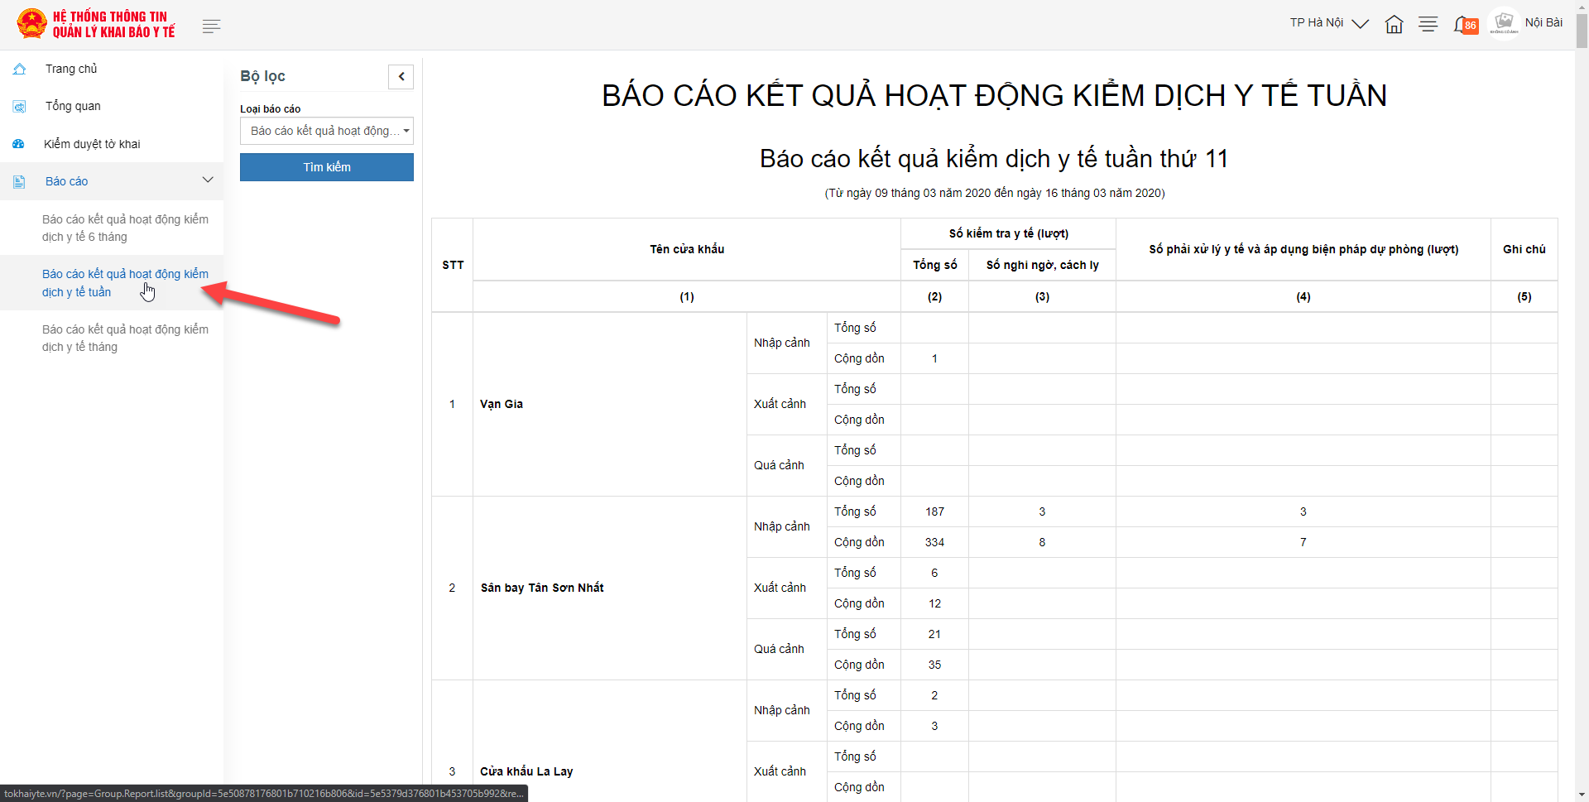
    - Báo cáo kết quả hoạt động kiểm dịch y tế tháng
- Bước 1: Đăng nhập thành công vào hệ thống
- Bước 2: Menu Báo cáo-> Click Báo cáo kết quả hoạt động kiểm dịch y tế tháng
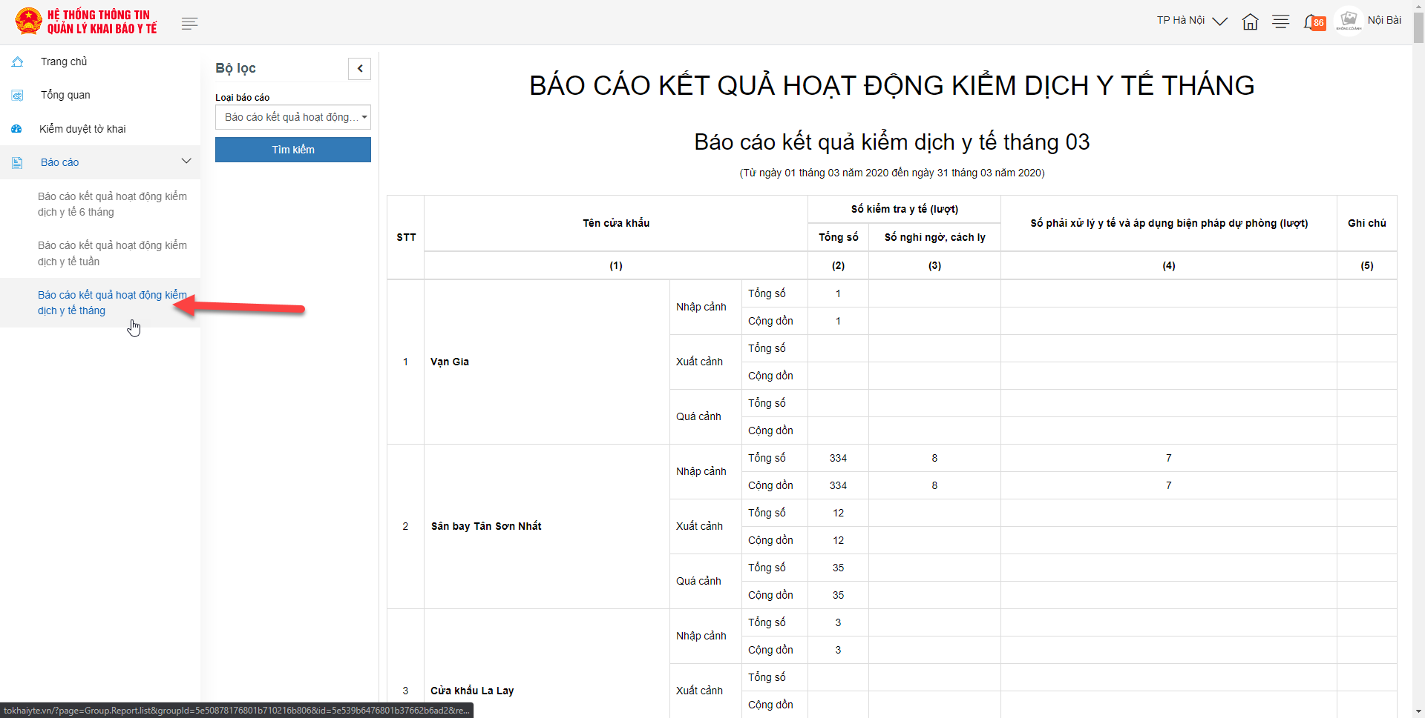
    - Báo cáo kết quả hoạt động kiểm dịch y tế 6 tháng
- Bước 1: Đăng nhập thành công vào hệ thống
- Bước 2: Menu Báo cáo-> Click Báo cáo kết quả hoạt động kiểm dịch y tế 6 tháng
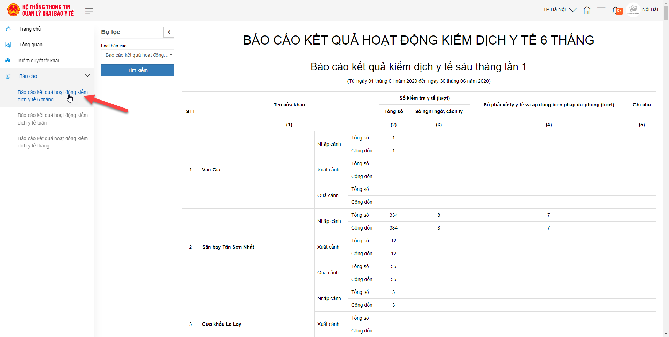
- Chức năng của Nhân viên CDC Tỉnh có hành khách tới cư trú.
  - Xem danh sách, tìm kiếm tờ khai
Chọn vào menu tờ khai để xem danh sách chi tiết các tờ khai từ các tỉnh có hoạt động kiểm dịch gửi về. Click vào biểu tượng hình con mắt hoặc vào họ tên để xem chi tiết tờ khai.
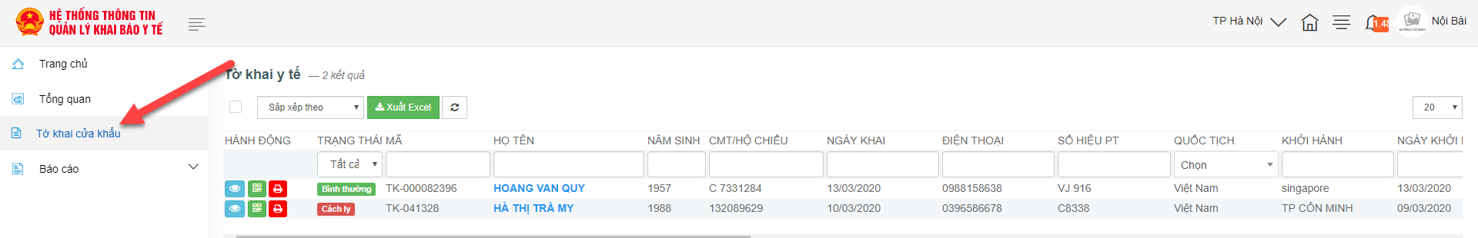
  - Phân loại tờ khai
Tờ khai khi sẽ có các trạng thái Bình thường/ nghi ngờ/ cách ly. Nhân viên CDC có thể thay đổi trạng thái của tờ khai theo các bước dưới đây:
- Bước 1: Click vào biểu tượng hình con mắt hoặc Click vào họ tên để xem chi tiết tờ khai
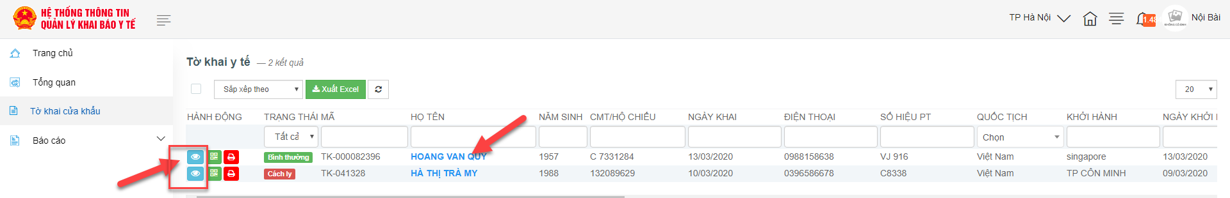
Hệ thống hiển thị màn hình chi tiết tờ khai, tại đây người dùng có thể kiểm tra đầy đủ các thông tin trong tờ khai y tế.
- Bước 2: Tại màn hình chi tiết tờ khai, người dùng Click vào các nút: Bình thường/ Nghi ngờ/ Cách ly để thực hiện thay đổi trạng thái tờ khai tương ứng.

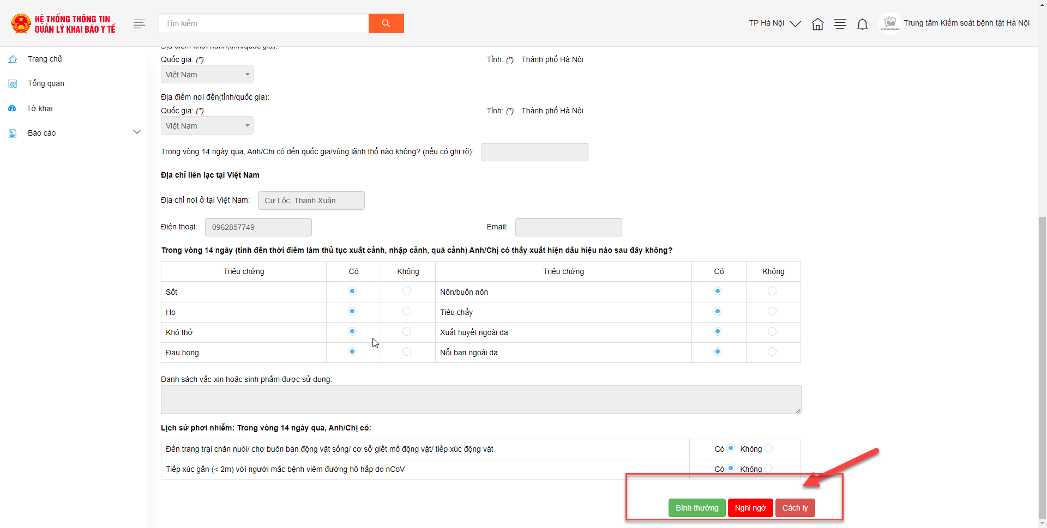
Trạng thái tờ khai sau khi được phân loại sẽ được thay đổi tương ứng bên ngoài danh sách:
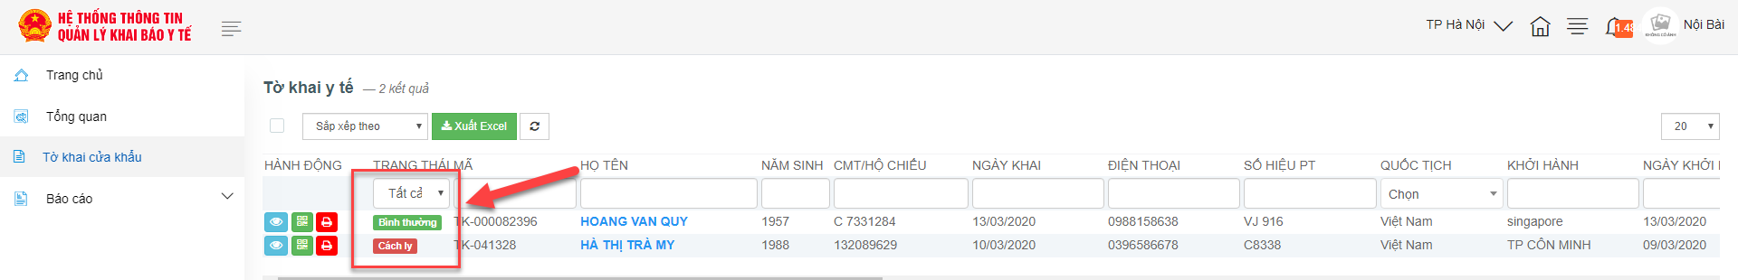
  - Báo cáo số lượng tờ khai theo ngày
Số lượng tờ khai theo ngày sẽ được hiển thị trên trang tổng quan của hệ thống:
+ Tổng số lượng tờ khai theo ngày.
+ Trạng thái nghi ngờ theo ngày.
+ Trạng thái cách ly theo ngày.
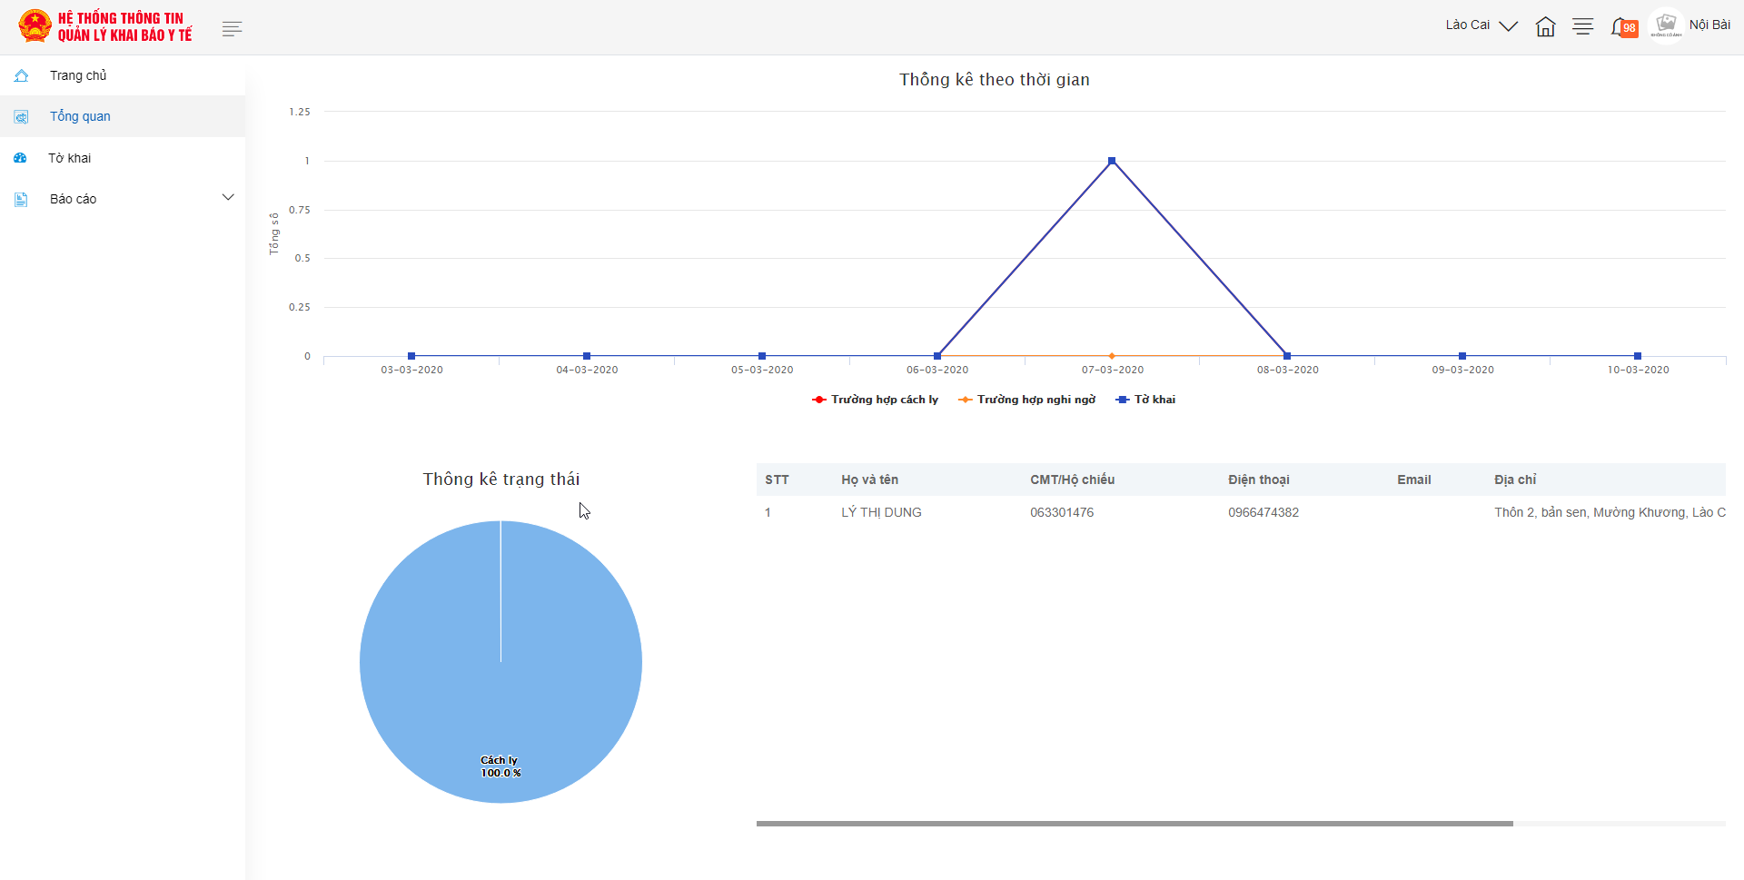
- Chức năng Điểm kiểm soát dịch của Tỉnh
  - Thêm mới điểm kiểm soát dịch
Bước 1: Đăng nhập tài khoản có quyền người dùng đơn vị vào trang
Bước 2: Click Menu Điểm kiểm soát dịch> Click Thêm mới
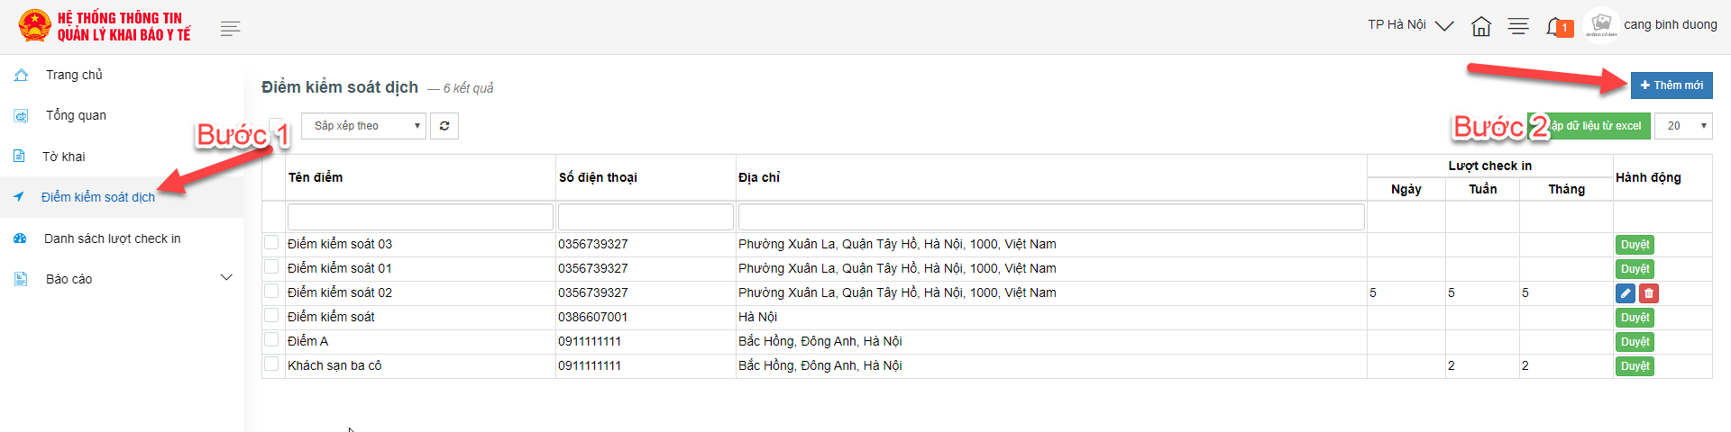
Bước 3: Nhập đầy đủ thông tin vào form thêm mới
Trong đó, các trường có dấu (*) là bắt buộc nhập :
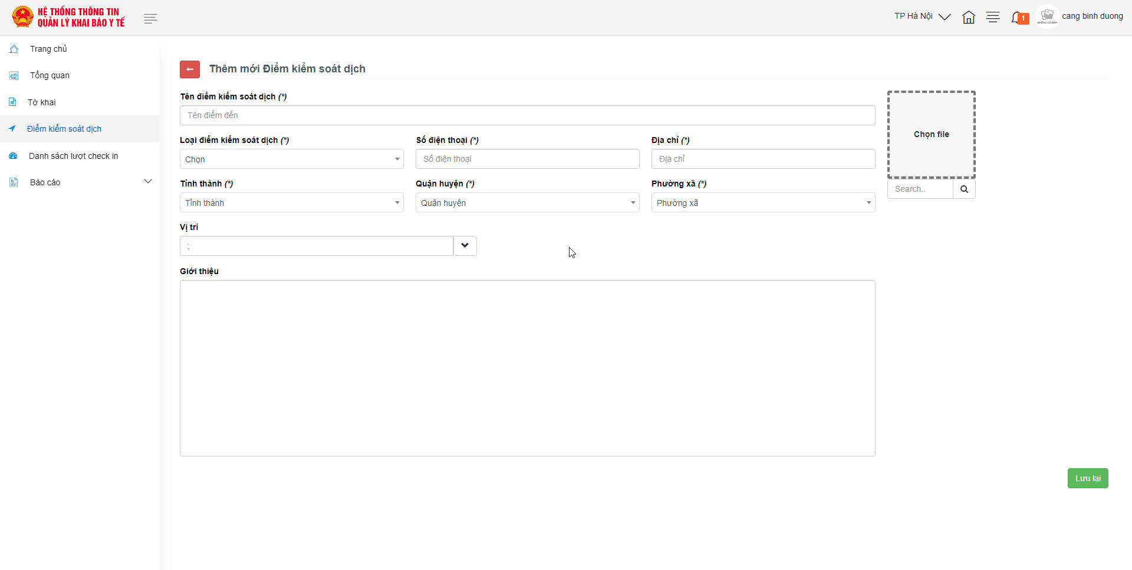
Bước 4: Click Lưu lại để thực hiện lưu điểm kiểm soát dịch
  - Chỉnh sửa, xóa, tìm kiếm điểm kiểm soát dịch
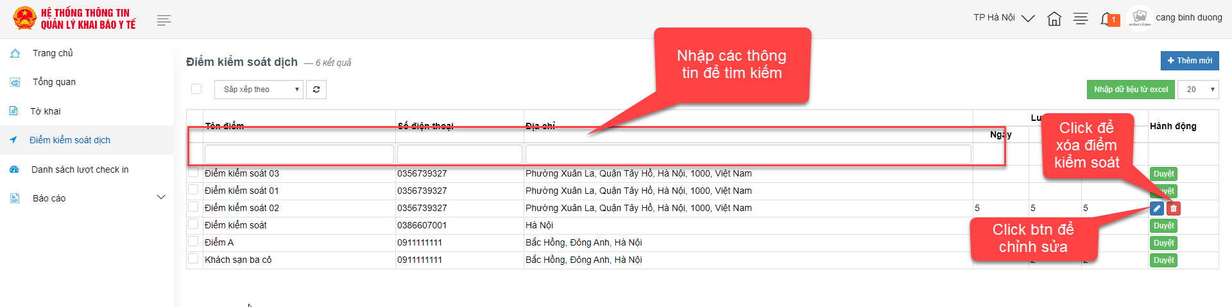
Click biểu tượng hình bút để thực hiện chỉnh sửa điểm kiểm soát đã thêm mới
Click biểu tượng xoá để xóa điểm kiểm soát khỏi danh sách
Tại trường bộ lọc: nhập thông tin > Nhấn enter để thực hiện tìm kiếm điểm kiểm soát.
  - Duyệt điểm kiểm soát dịch
Bước 1: Chọn 1 điểm kiểm soát được người dân đăng ký từ app chưa được duyệt
Bước 2: Click BTn Duyệt
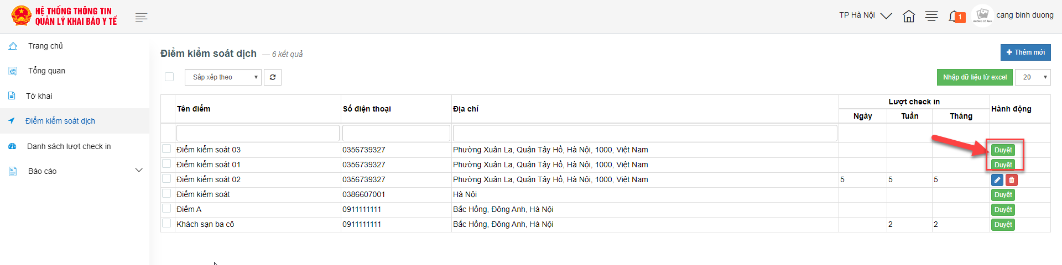
Bước 3: Click Có/ Không để thực hiện duyệt điểm kiểm soát dịch
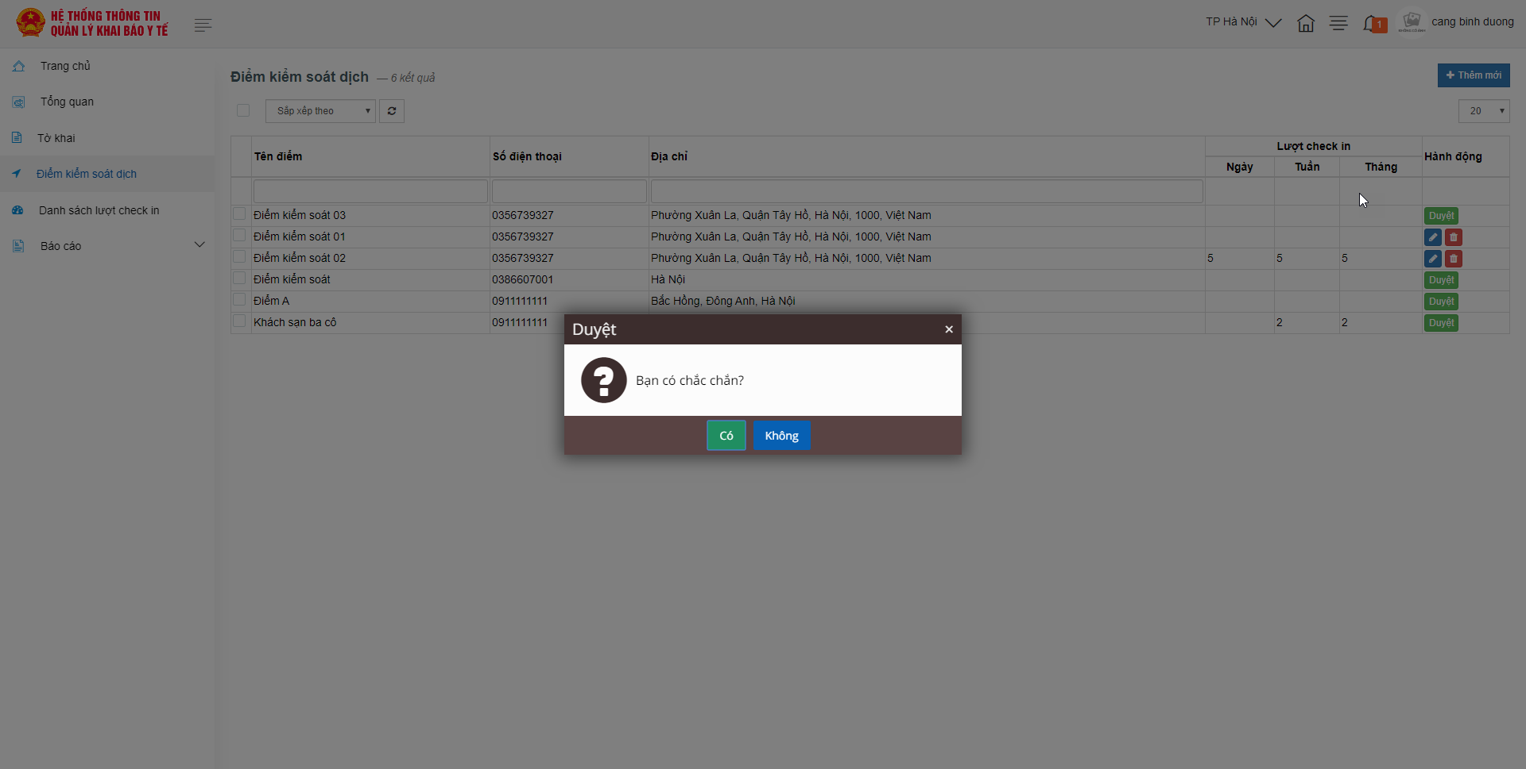
- Đăng xuất
Trên thanh công cụ, nhấn vào mục hiển thị tên người dùng, sau đó chọn “Đăng xuất” để đăng xuất khỏi chương trình.
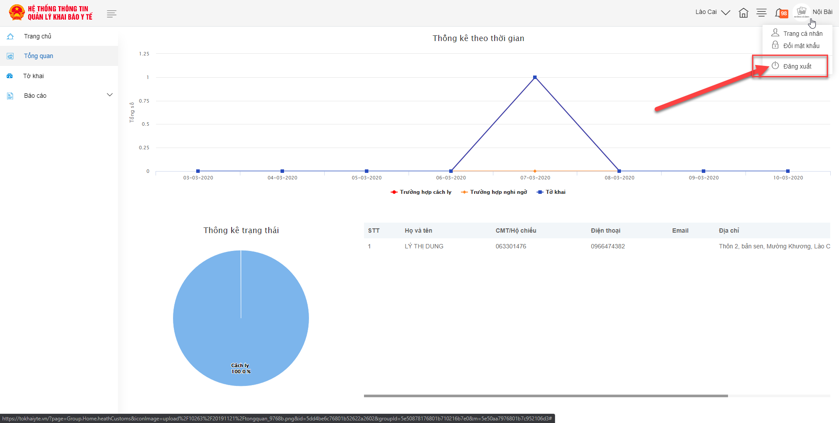

PHỤ LỤC HDSD HÀNH KHÁCH
HƯỚNG DẪN KHAI BÁO Y TẾ BẰNG HÌNH THỨC ĐIỆN TỬ
( Dành cho hành khách)

Theo yêu cầu của Việt Nam, tất cả các hành khách đến từ Trung Quốc và Hàn Quốc phải thực hiện khai báo y tế. Để thực hiện khai báo y tế hành khách thực hiện theo các bước sau:
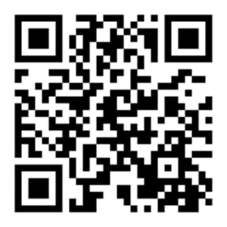

Bước 1: Truy cập vào Hệ thống quản lý tờ khai y tế theo địa chỉ website: https://suckhoetoandan.vn/khaiyte hoặc https://tokhaiyte.vn/ hoặc quét mã QRcode ở cửa khẩu để vào biểu mẫu khai báo y tế.
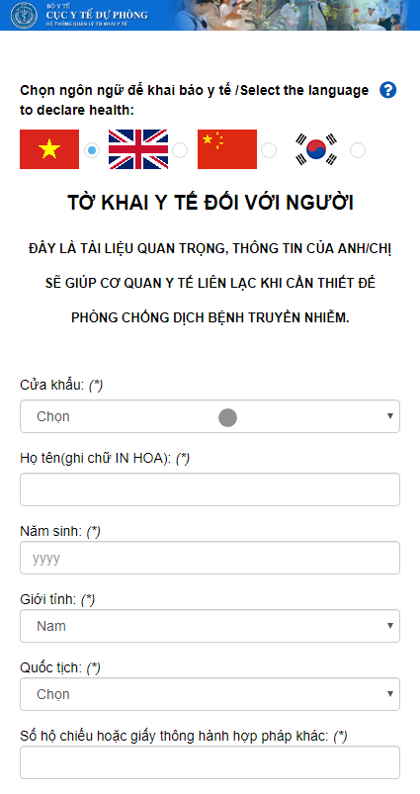
Bước 2: Chọn ngôn ngữ để khai báo y tế (tiếng Việt, Anh, Trung hoặc Hàn Quốc, Ý, Campuchia).
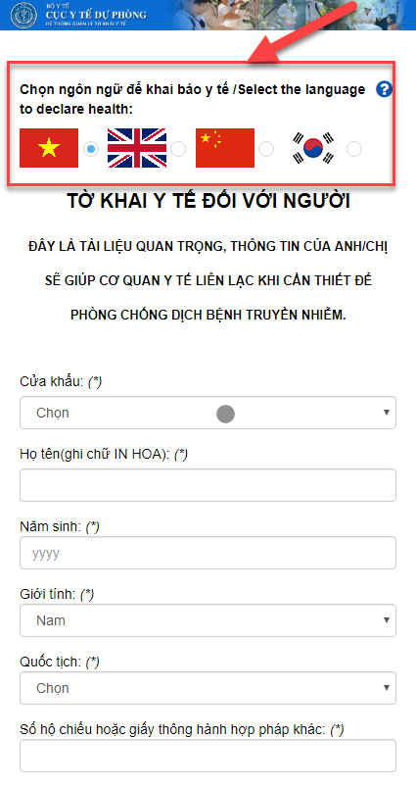
Bước 3: Đọc kỹ và điền chính xác các thông tin vào các ô trong biểu mẫu khai báo y tế ( ô có dấu sao “*” biểu thị việc bắt buộc phải nhập.
Bước 4: Nhập mã xác thực vào ô cuối cùng của biểu mẫu khai báo
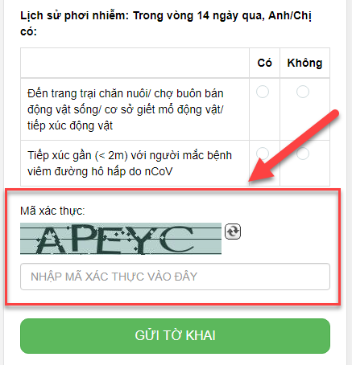
Bước 5: Nhấn nút “Gửi tờ khai”, chờ cho đến khi màn hình sẽ xuất hiện thông báo “Trân trọng cảm ơn quý khách đã hoàn thành việc khai báo y tế” và hướng dẫn “quý khách cần đến nơi làm việc của nhân viên kiểm dịch y tế để lấy bản xác nhận trước khi qua quầy làm thủ tục xuất nhập cảnh”
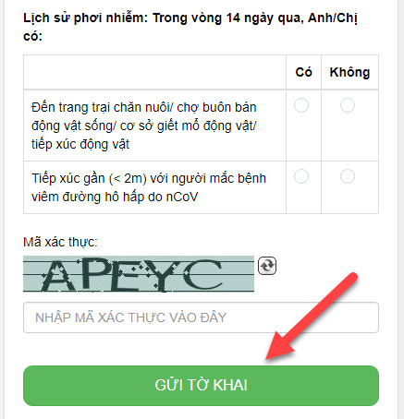
- Hiển thị màn hình thông báo
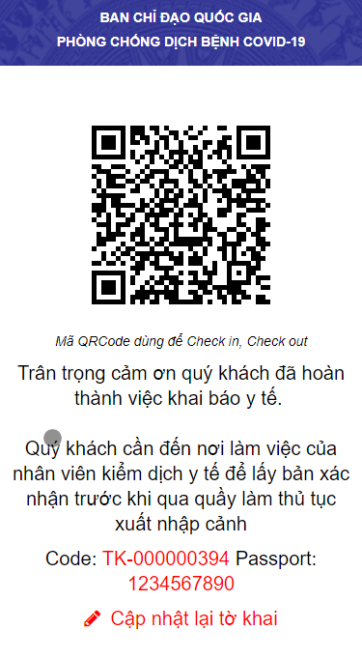
Bước 6: Đến nơi làm việc của kiểm dịch y tế để nhận bản xác nhận khai báo y tế (trước khi làm thủ tục xuất nhập cảnh)
Nếu cần biết thêm chi tiết về việc khai báo y tế , quý khách hãy liên hệ với kiểm dịch viên y tế tại cửa khẩu nhập cảnh.
Hành động khai báo y tế của quý khách đã giúp bảo vệ sức khoẻ cho cộng đồng. Xin được cám ơn quý khách và chào đón quý khách đã đến Việt Nam.

